
Департамент градостроительного развития Томской области
пРИКАЗ
____________ |  | № _______
Об утверждении проекта планировки территории для размещения линейного объекта: «Обустройство Западно-Лугинецкого месторождения. Парк резервуарный (промысловый). Реконструкция»

В соответствии со статьей 42, 45 Градостроительного кодекса Российской Федерации, постановлением Губернатора Томской области от 04.02.2022 № 6 «Об утверждении Положения о Департаменте градостроительного развития Томской области»,
ПРИКАЗЫВАЮ:
- Утвердить проект планировки территории для размещения линейного объекта: «Обустройство Западно-Лугинецкого месторождения. Парк резервуарный (промысловый). Реконструкция», согласно приложениям 1, 2 к настоящему приказу.
- Комитету по делопроизводству Департамента градостроительного развития Томской области:
1) обеспечить государственную регистрацию и официальное опубликование настоящего приказа;
2) в течение семи дней со дня принятия настоящего приказа направить на бумажном носителе или в форме электронного документа Главе Каргасокского района Томской области, Главе Парабельского района Томской области с приложением копии настоящего приказа, для официального опубликования и размещения на официальном сайте муниципального образования.
- Настоящий приказ вступает в силу со дня его официального опубликования.

Начальник департамента |  | Т.Б. Мухамеджанов

Шаншашвили Н.С.

Приложение № 1
к приказу Департамента
градостроительного развития
Томской области
от __________ № _______

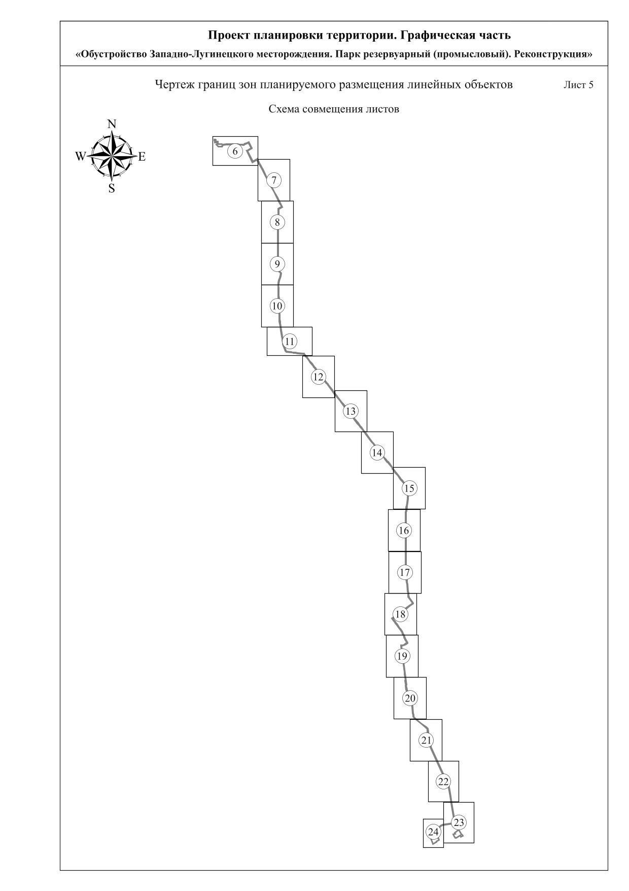
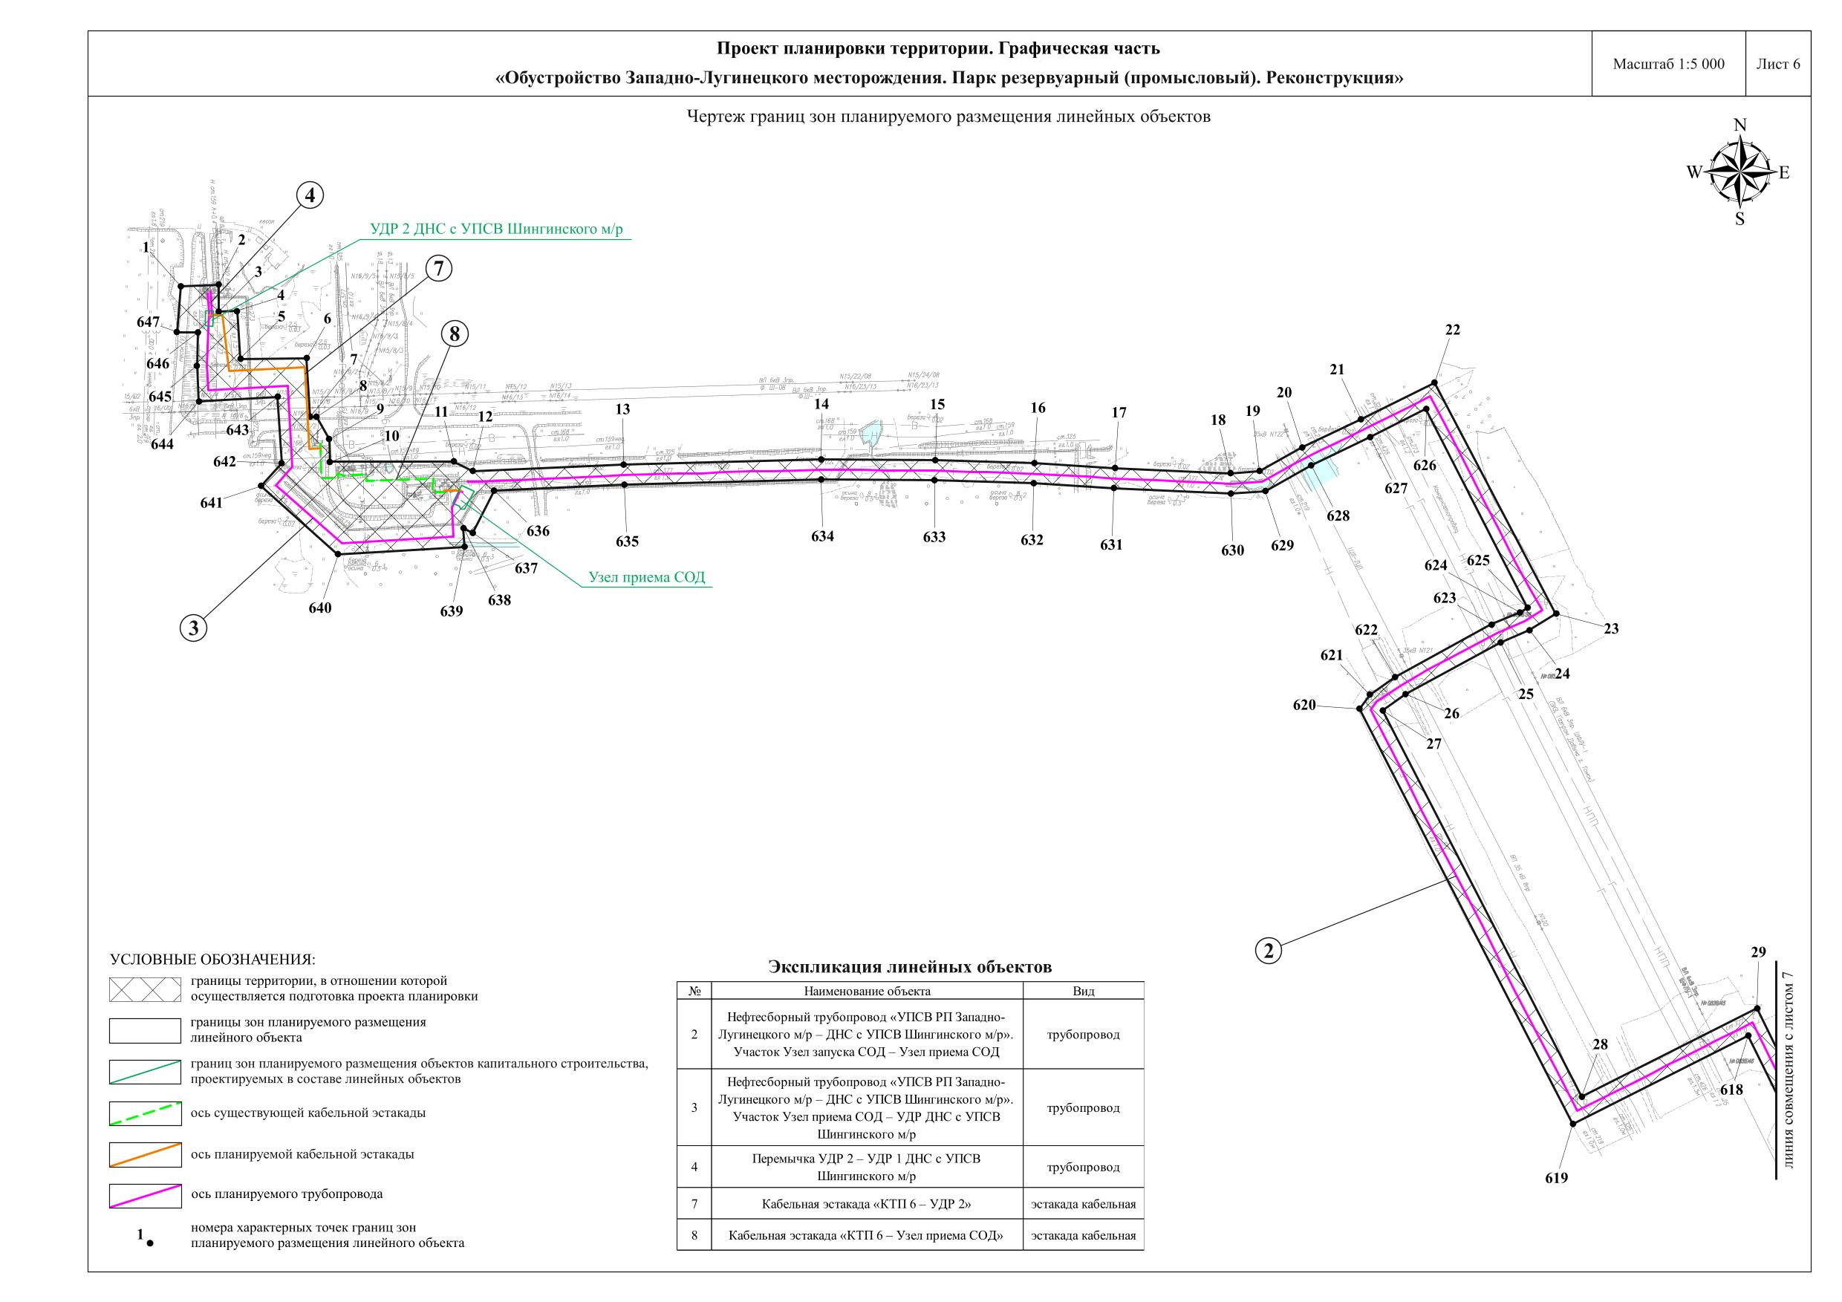

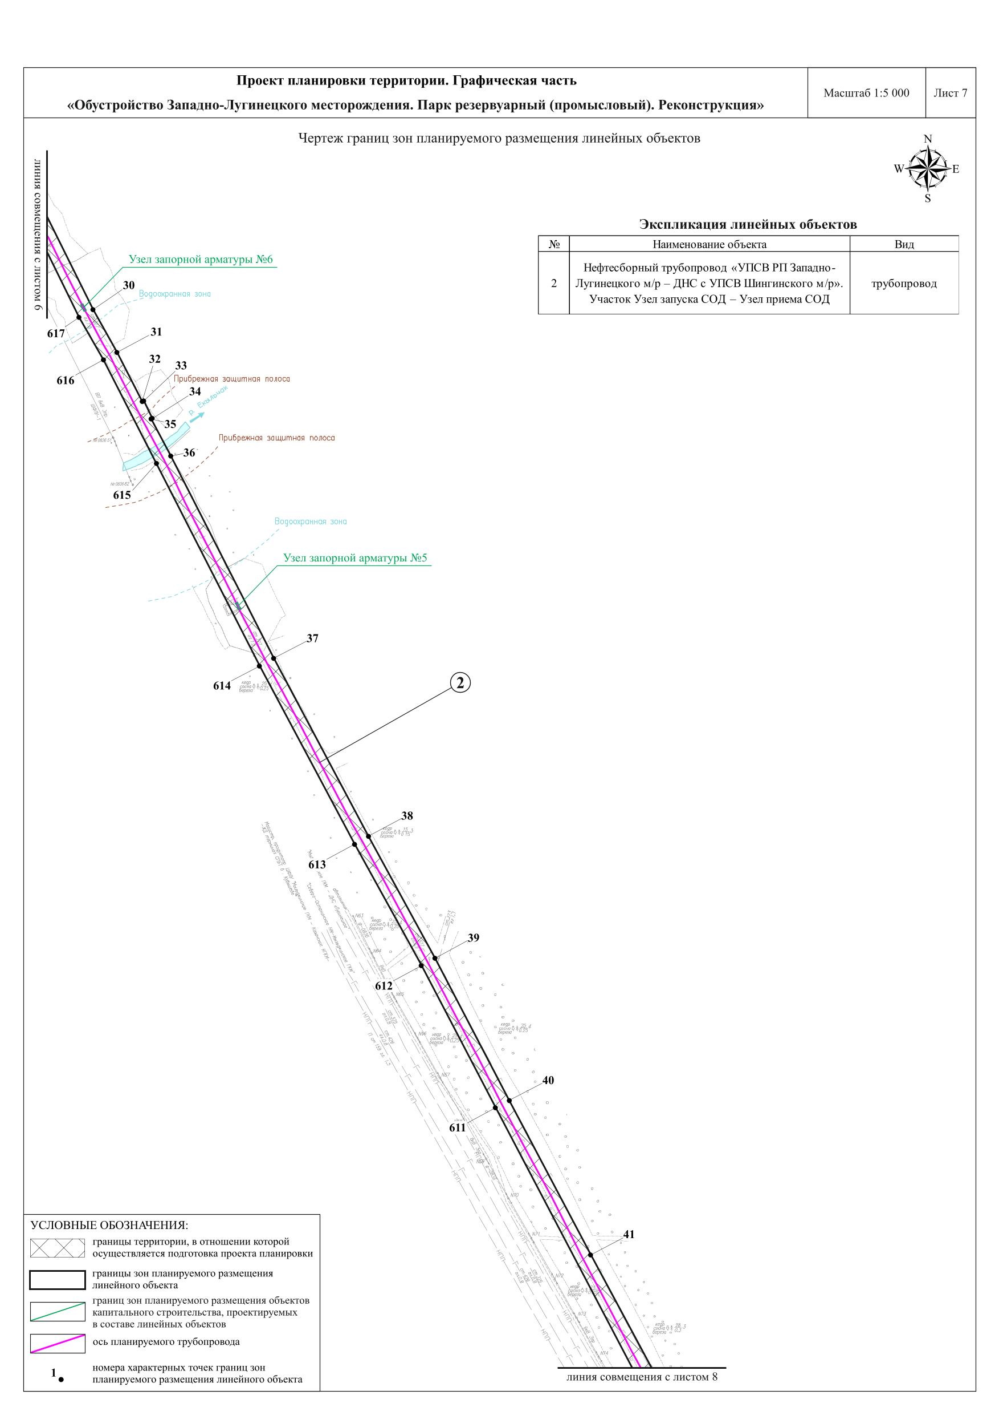
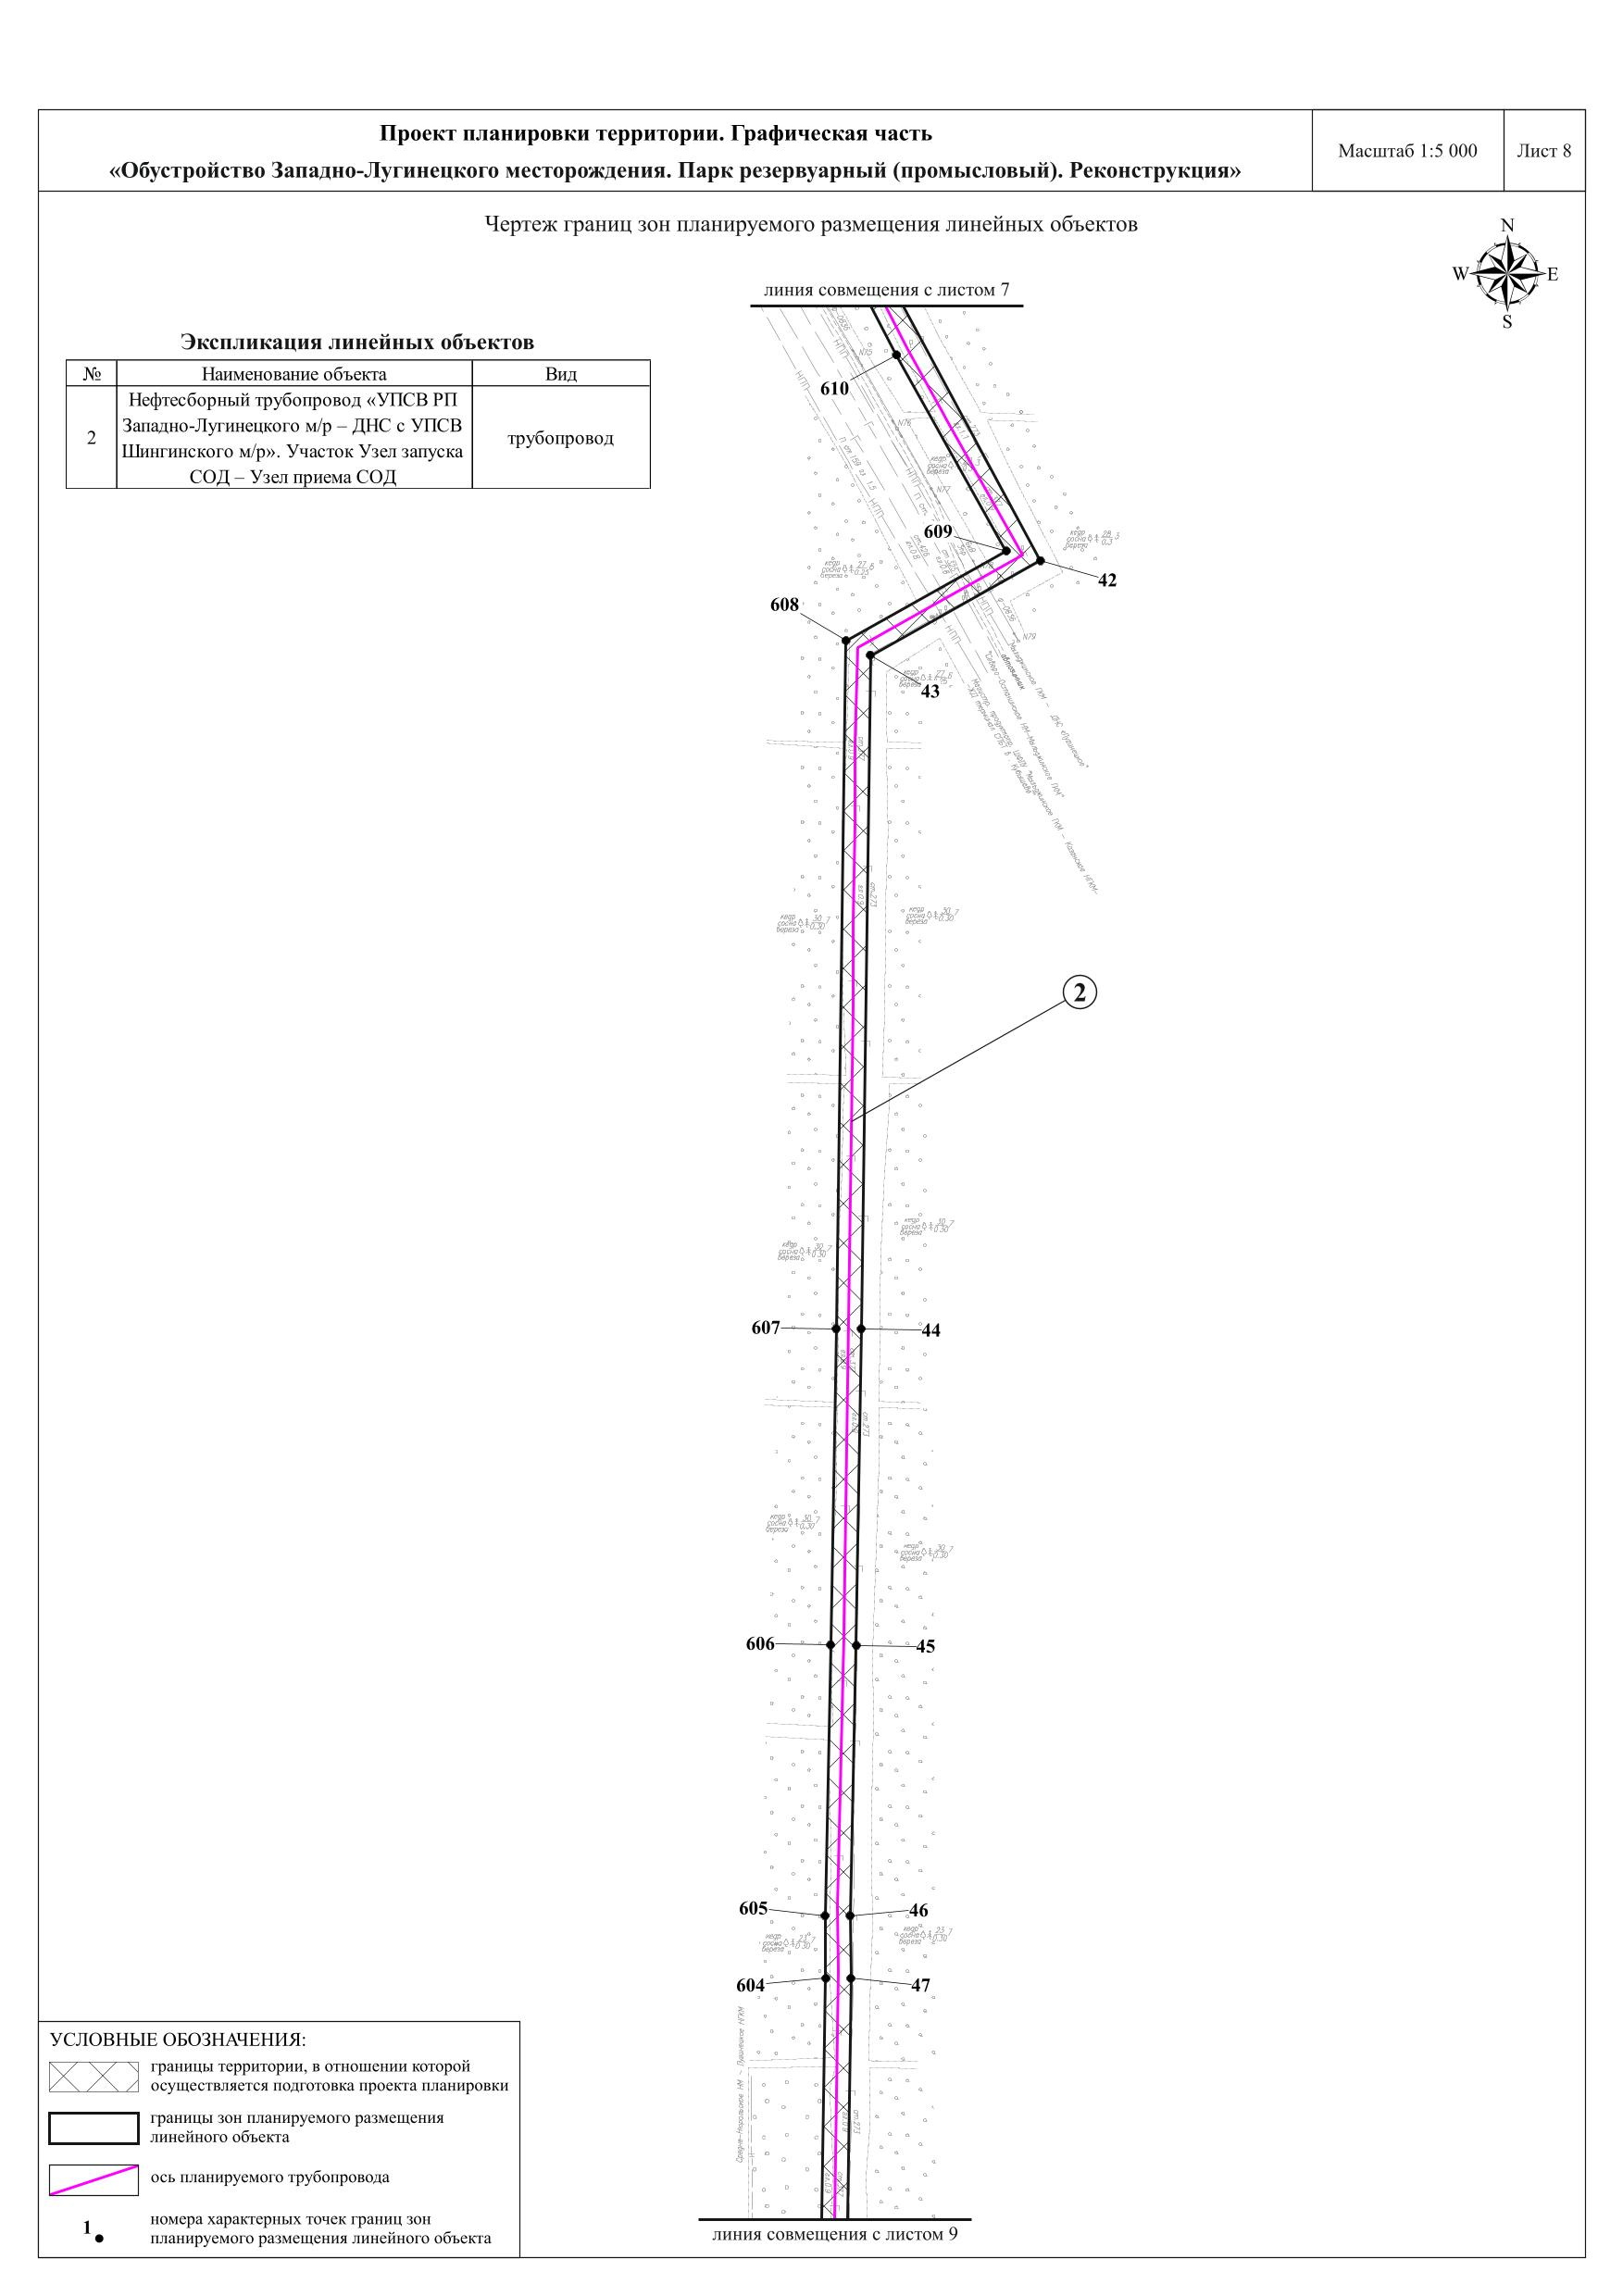
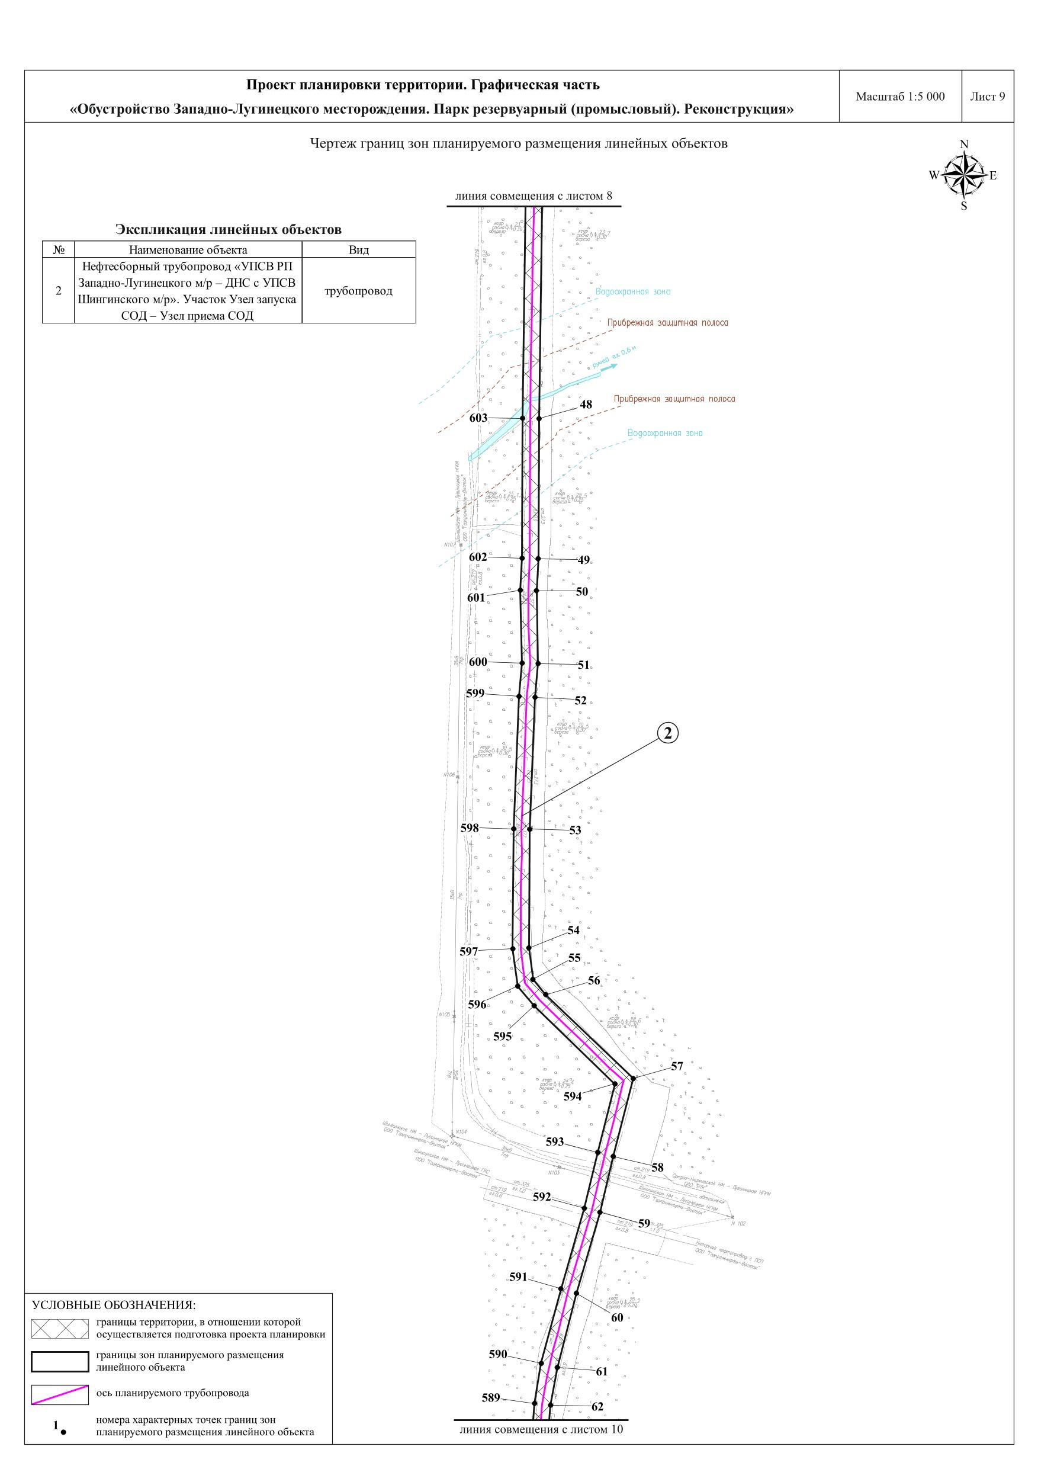
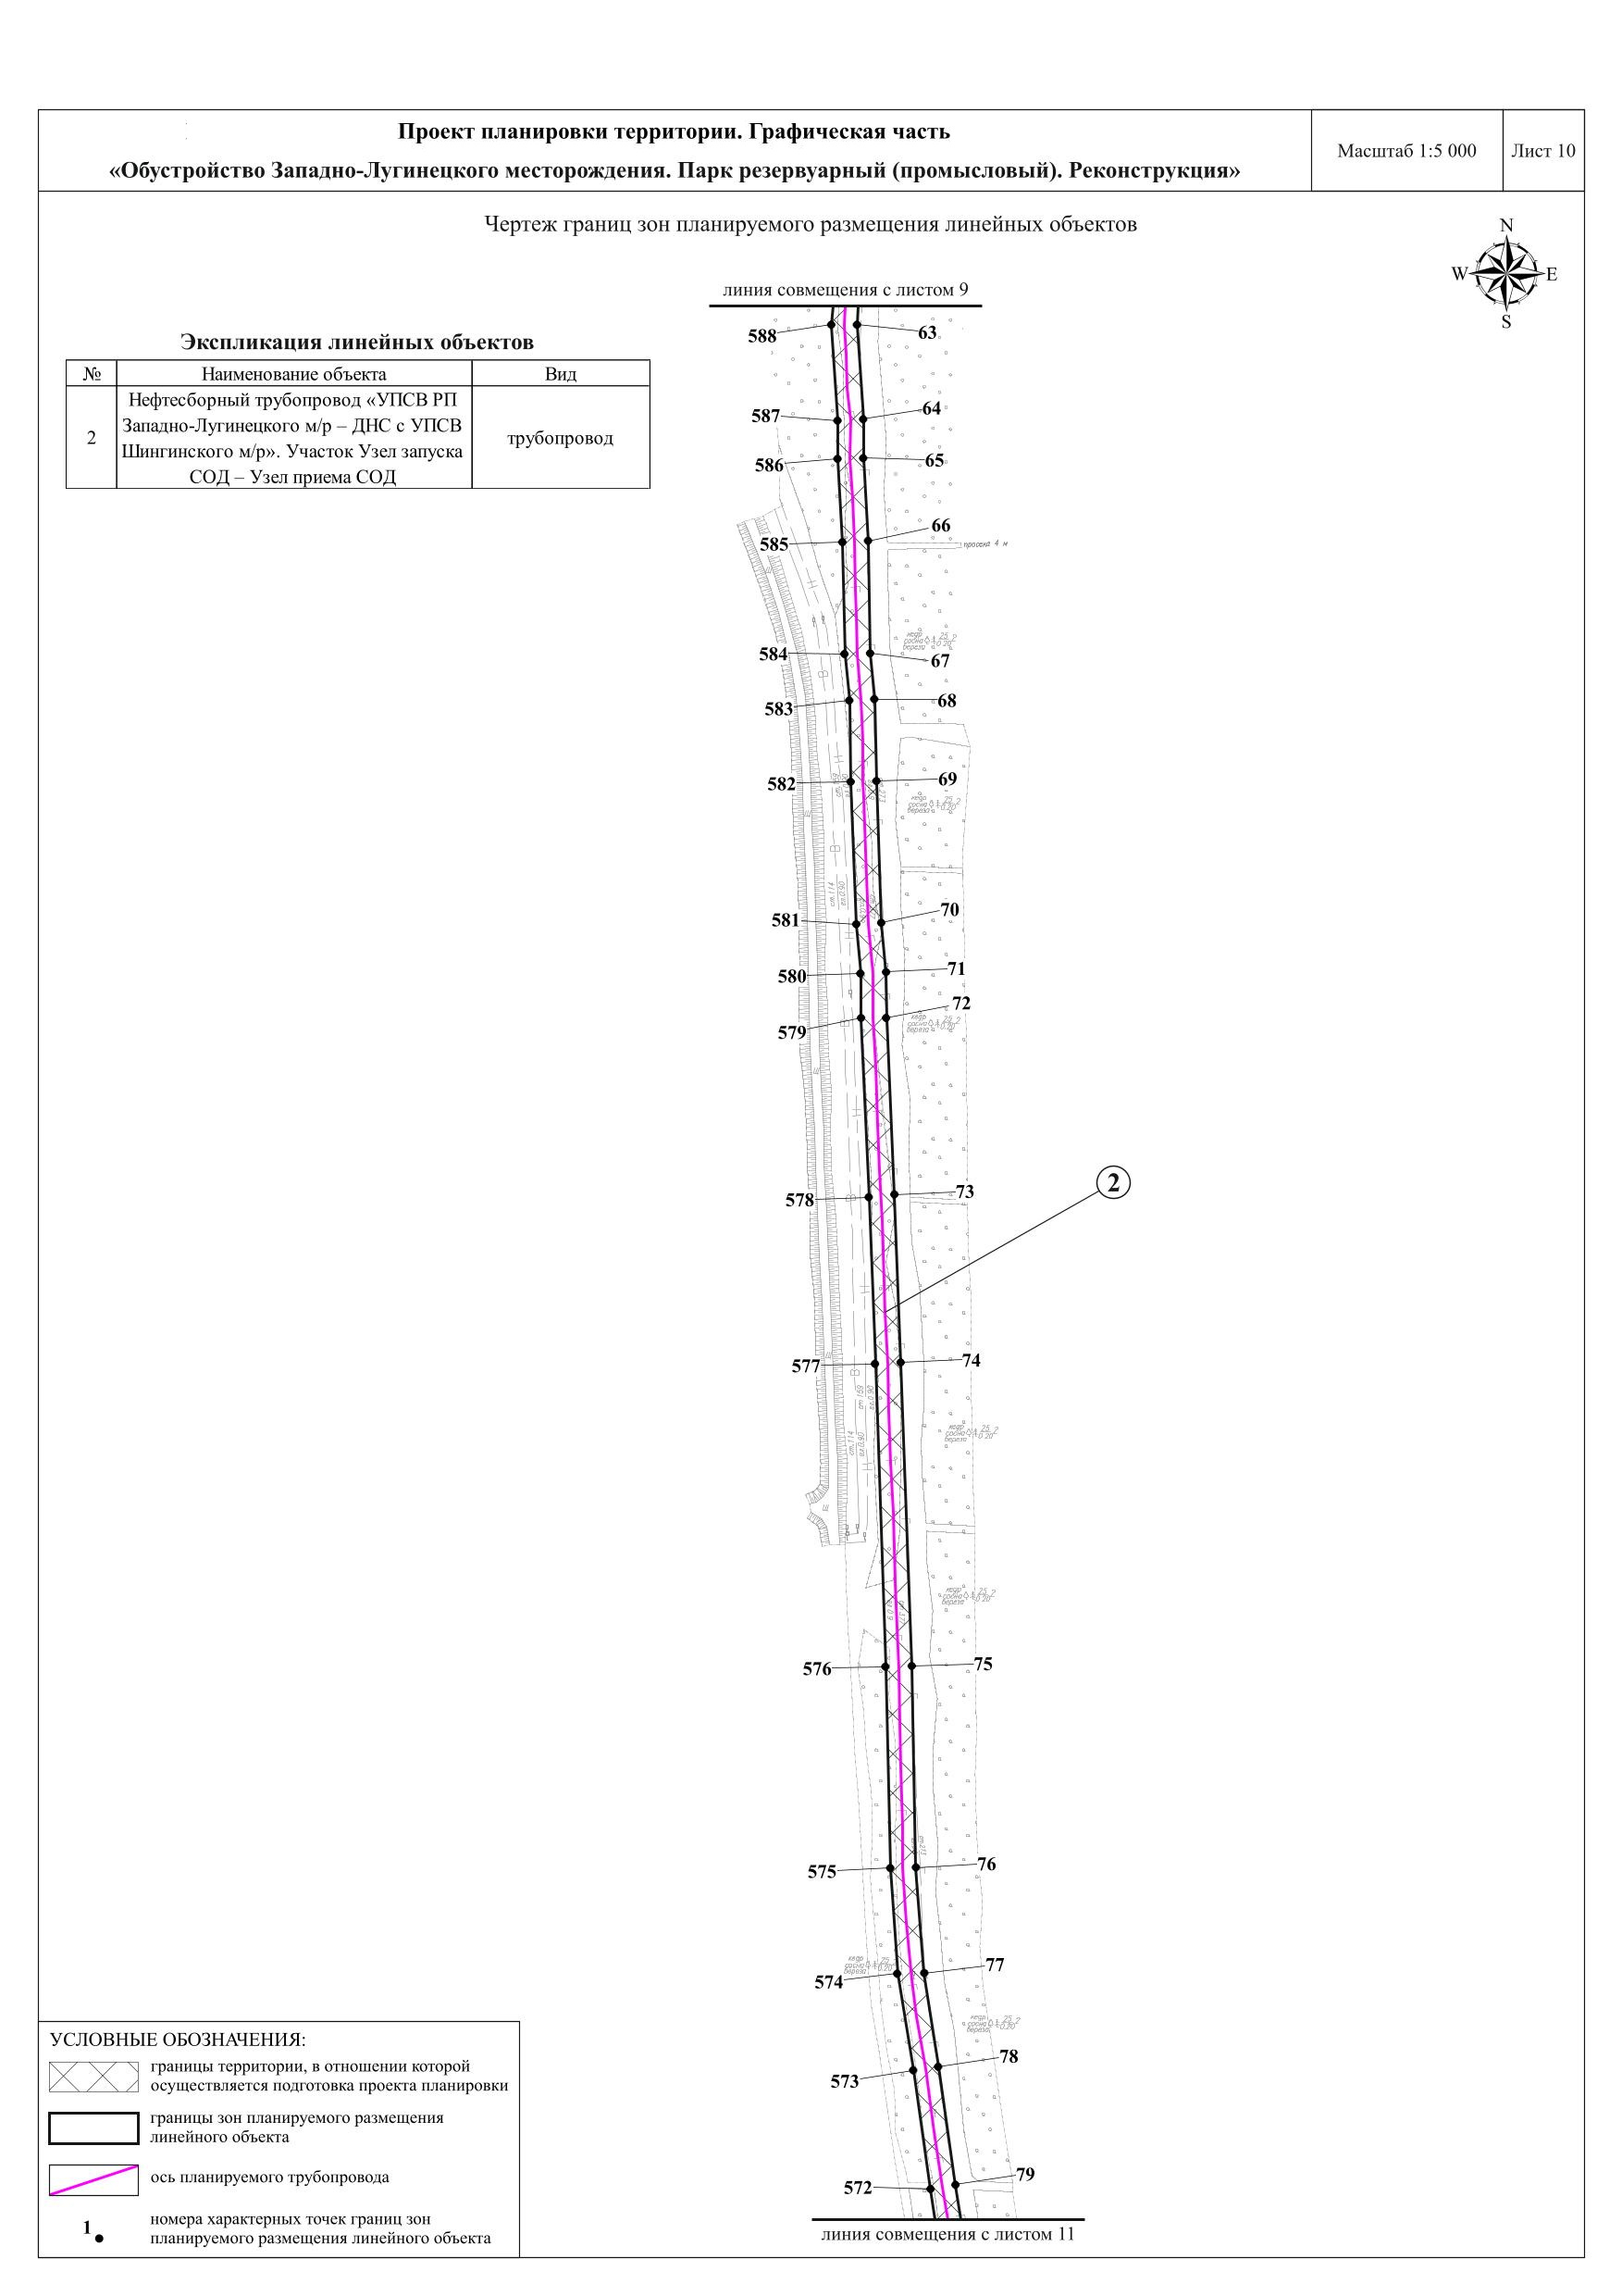

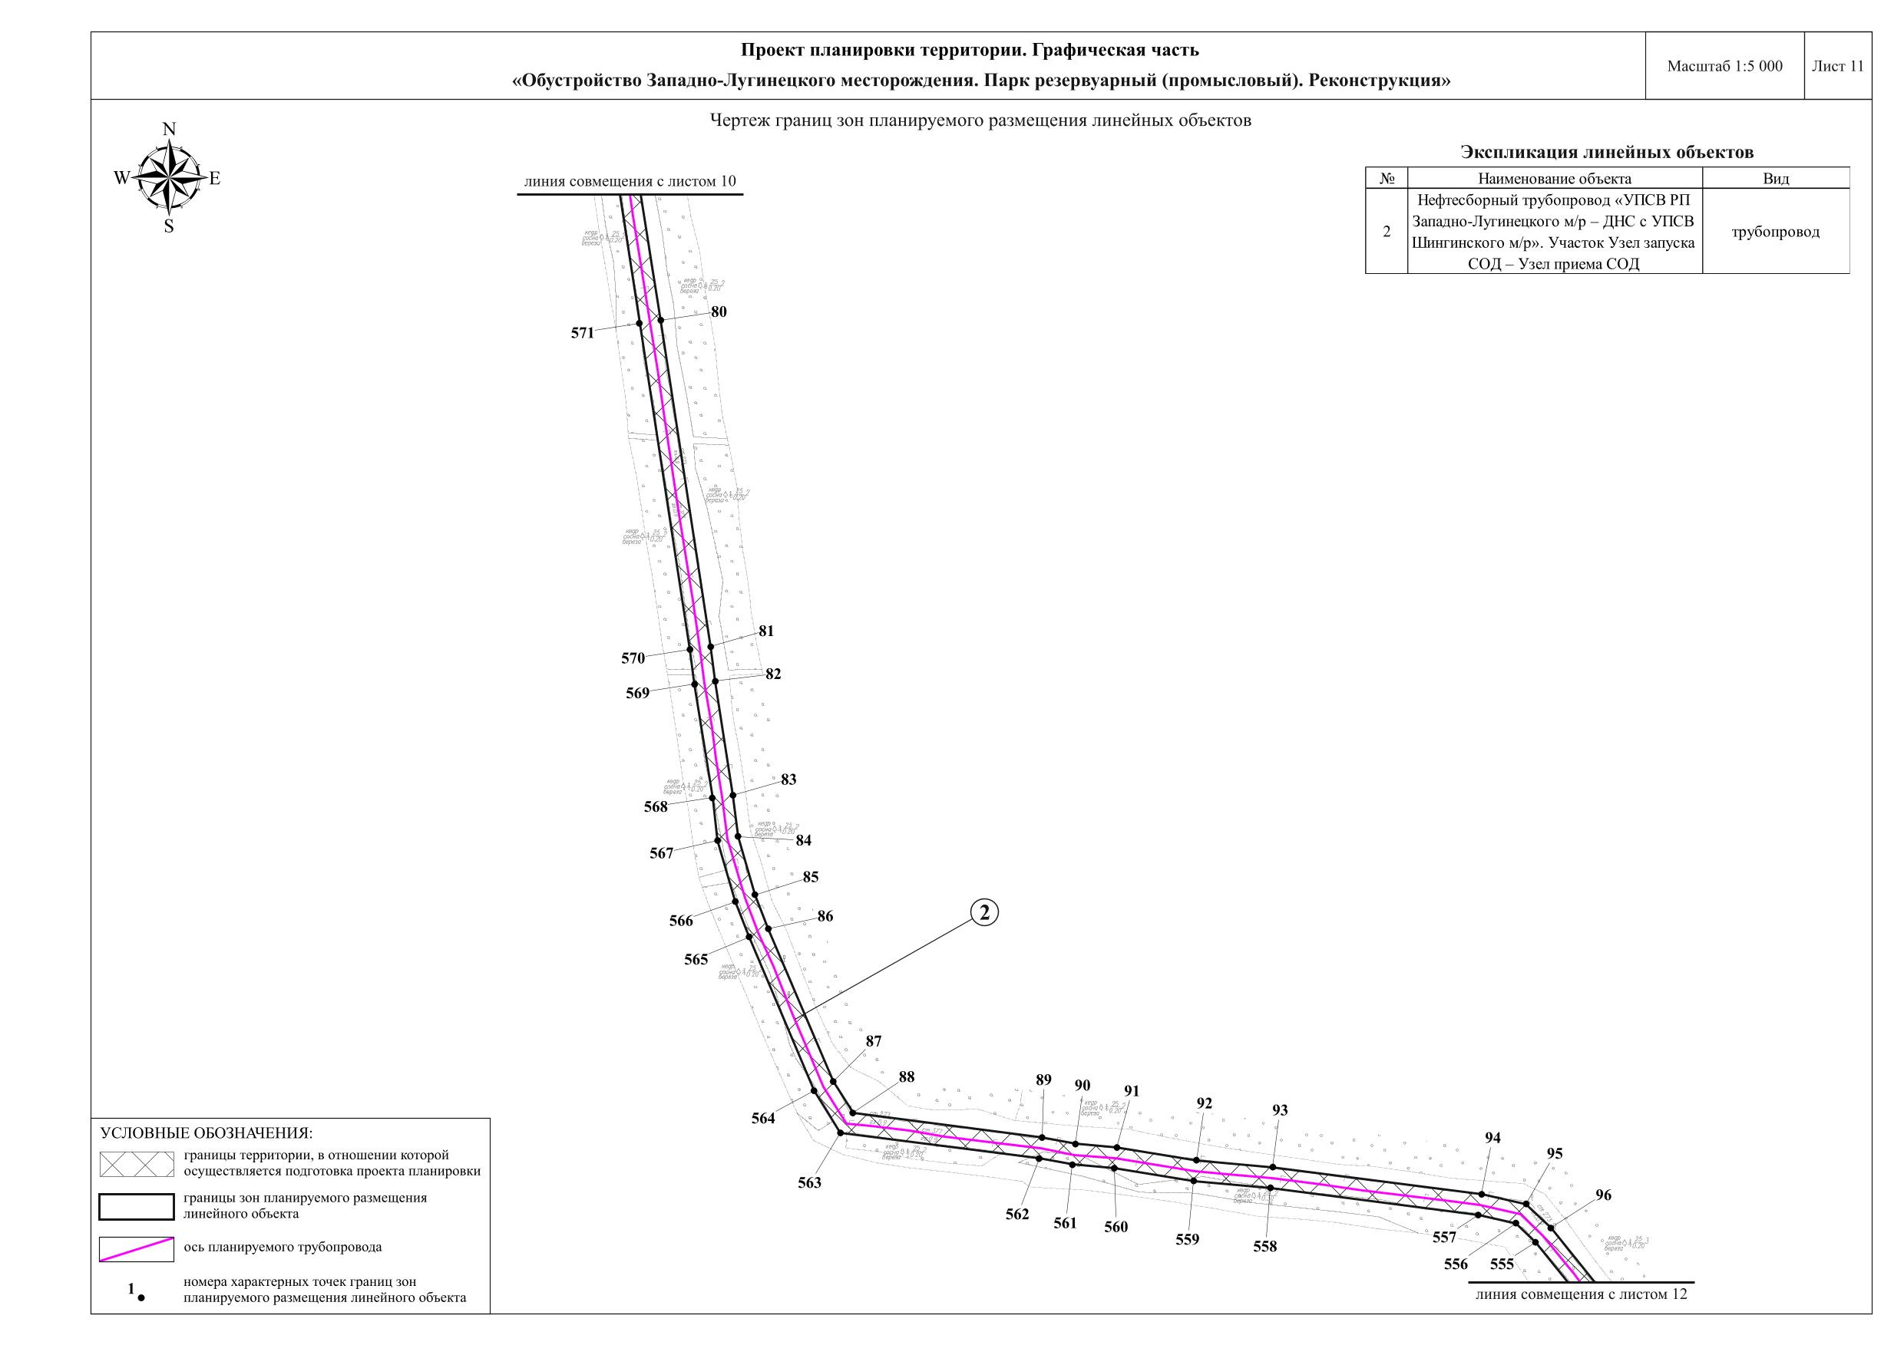

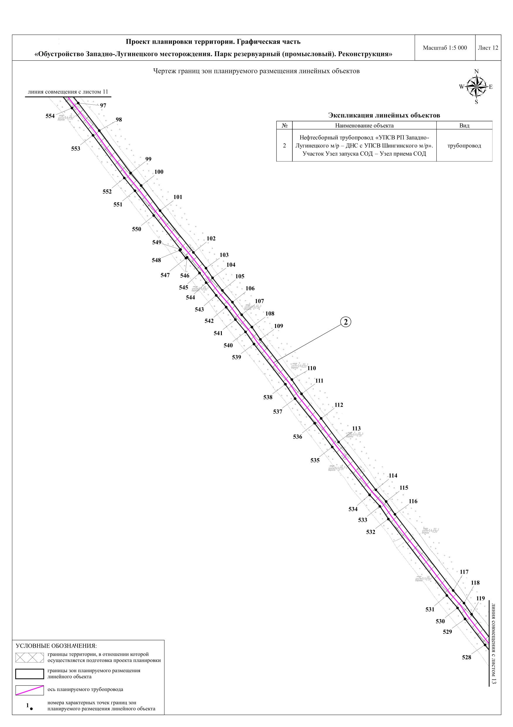
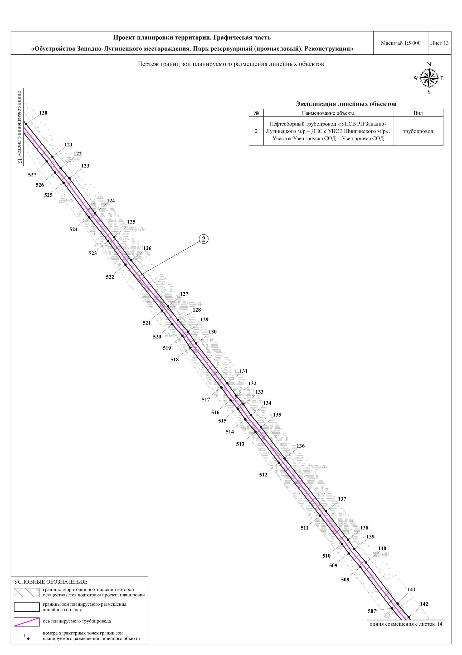
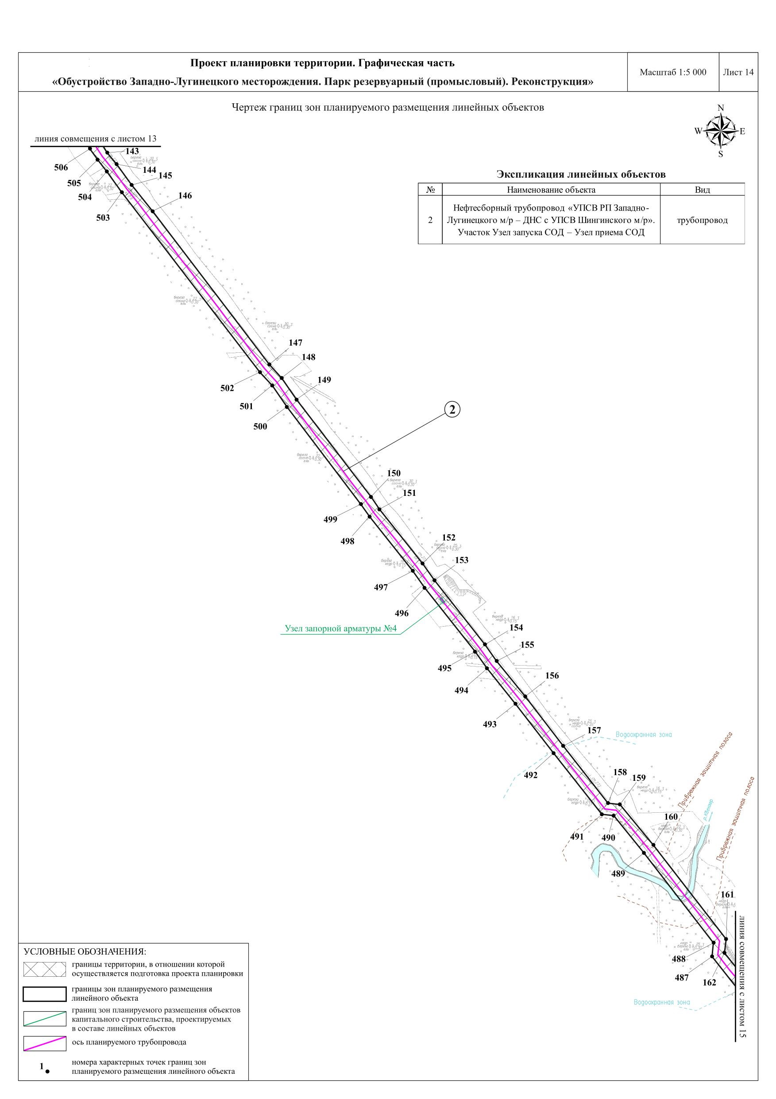
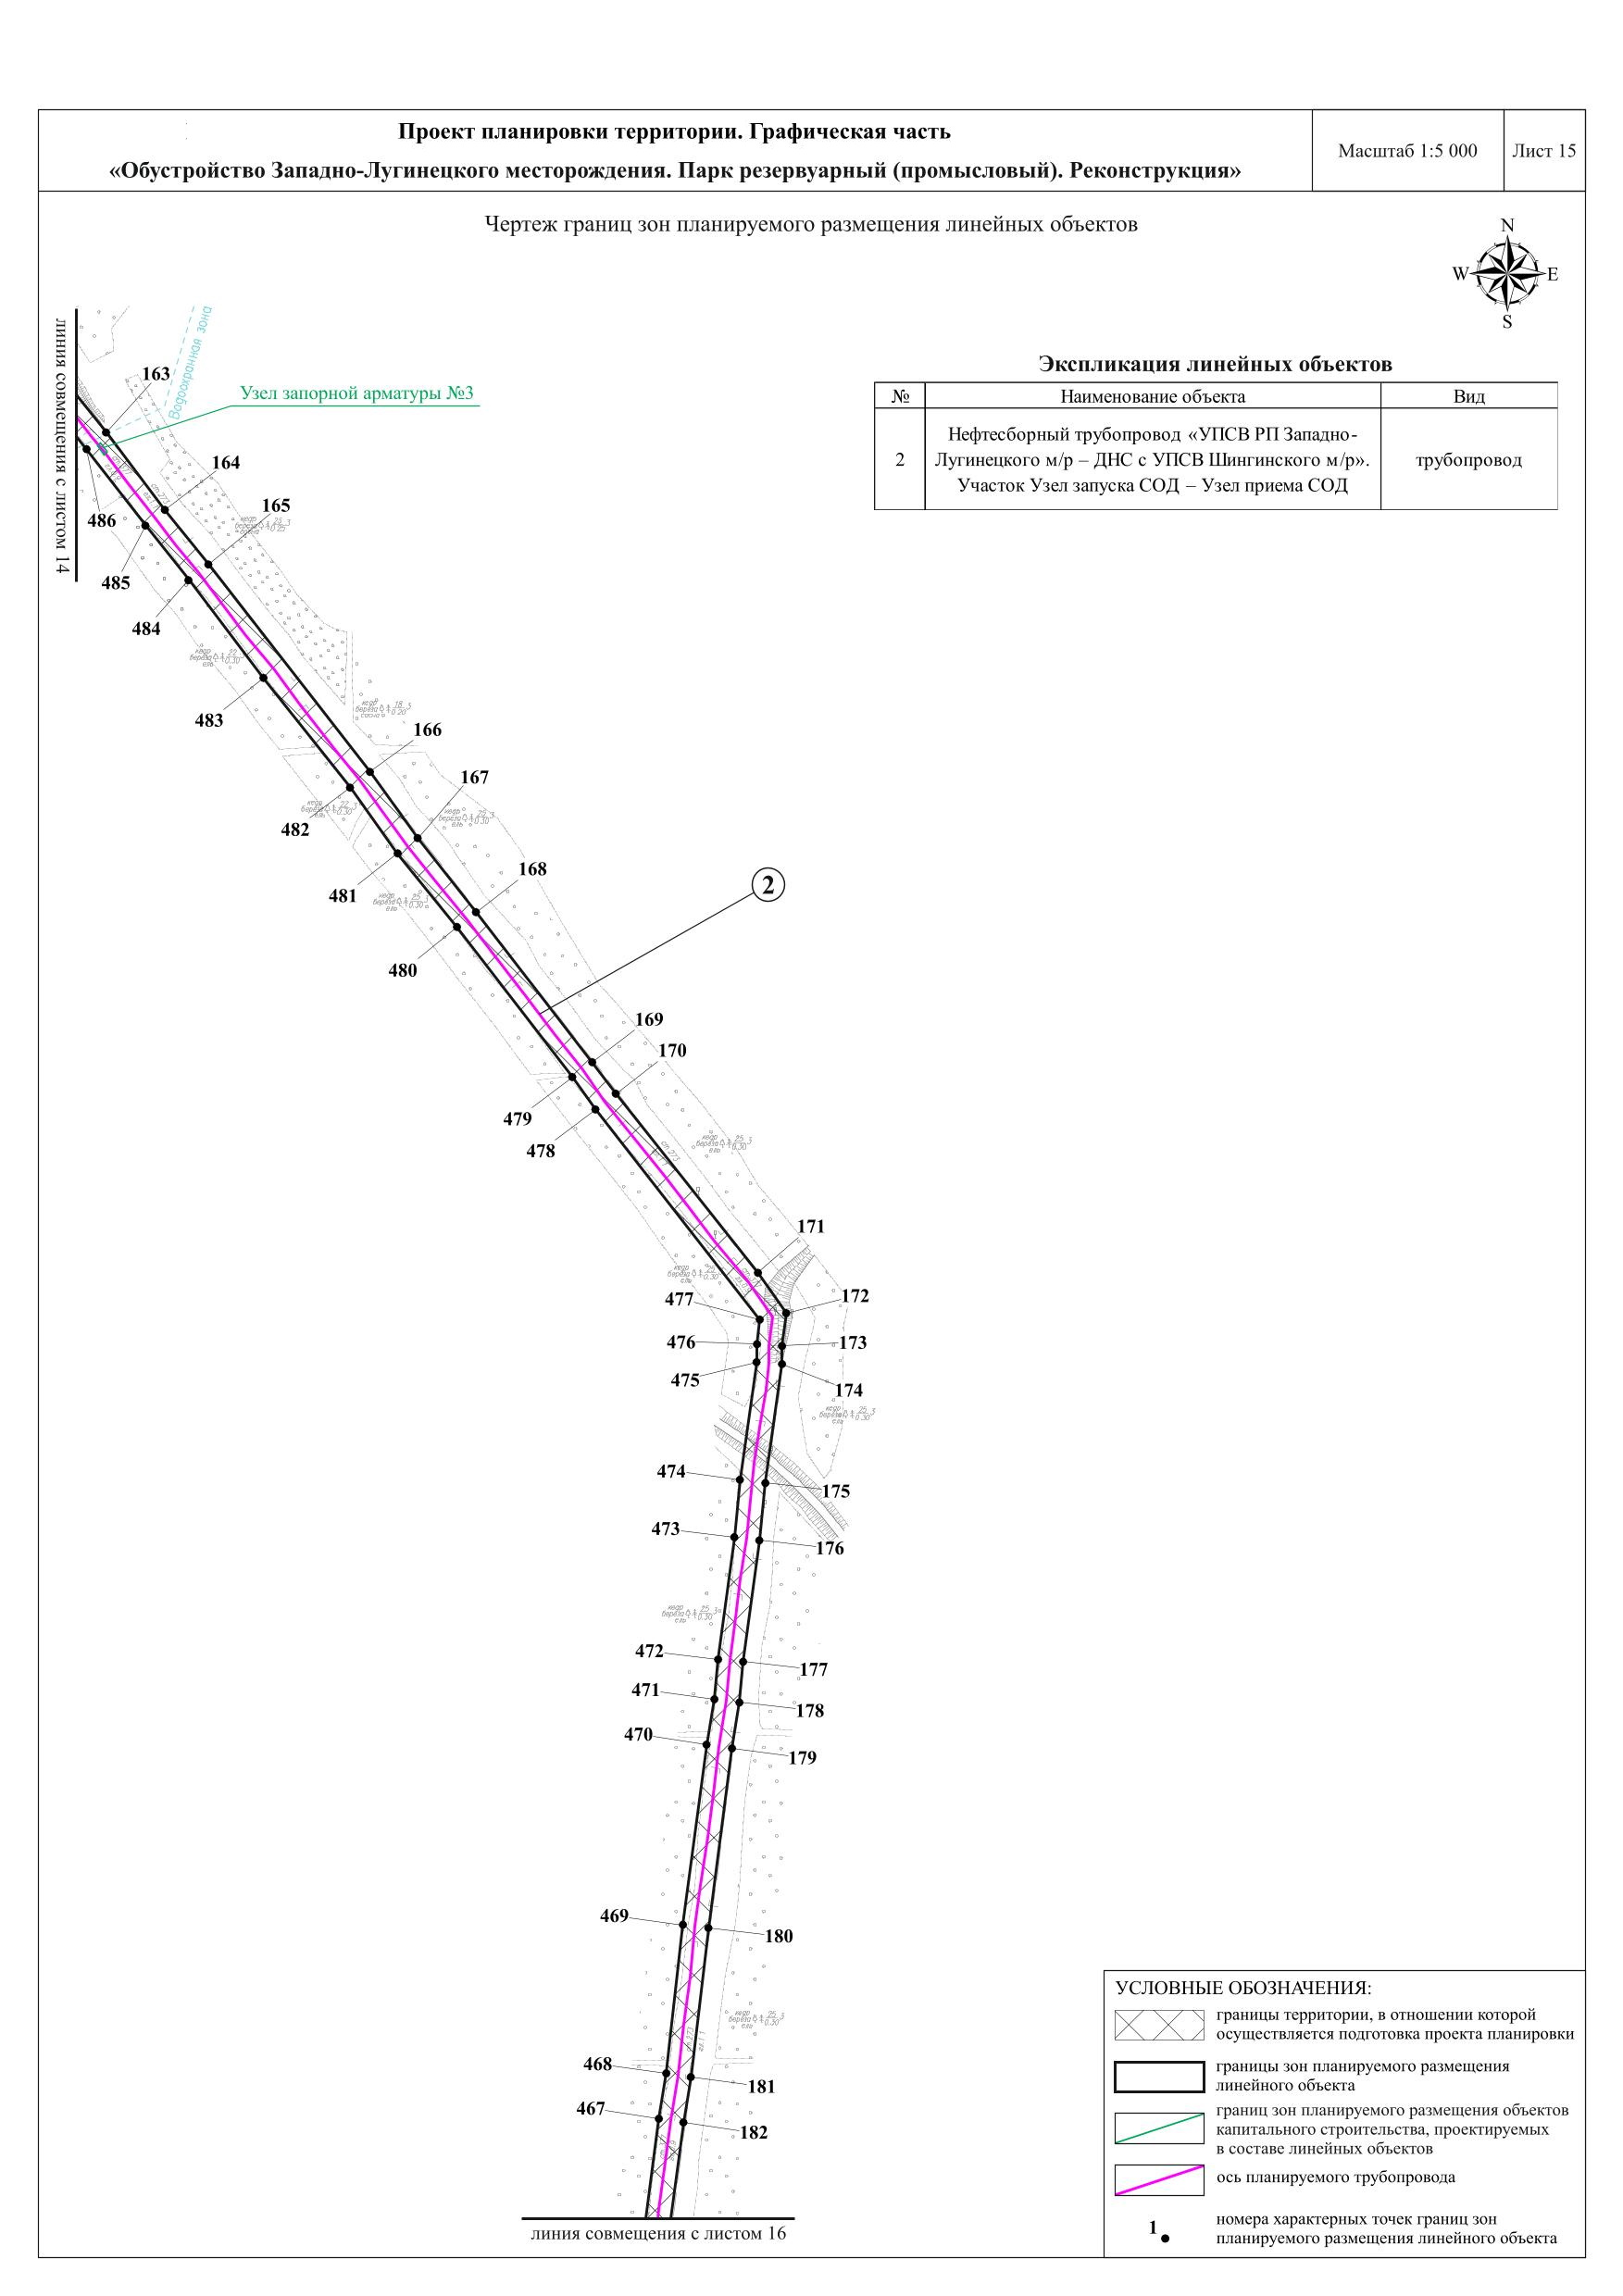

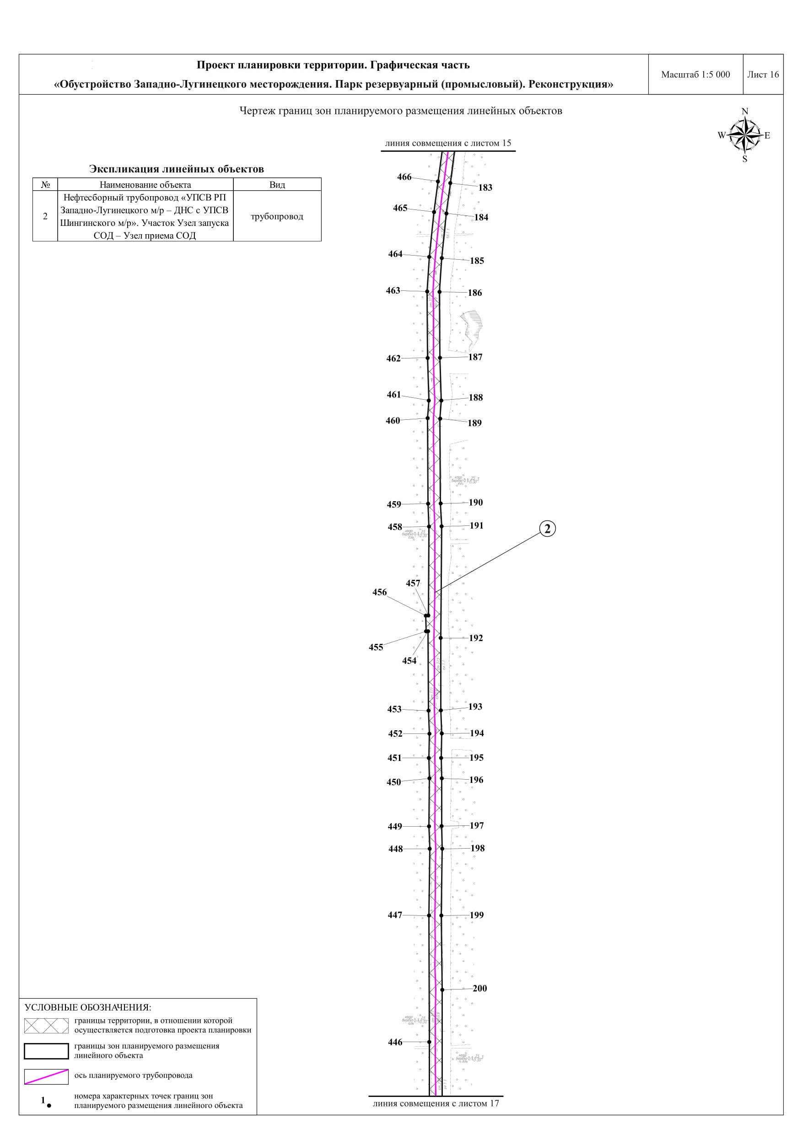
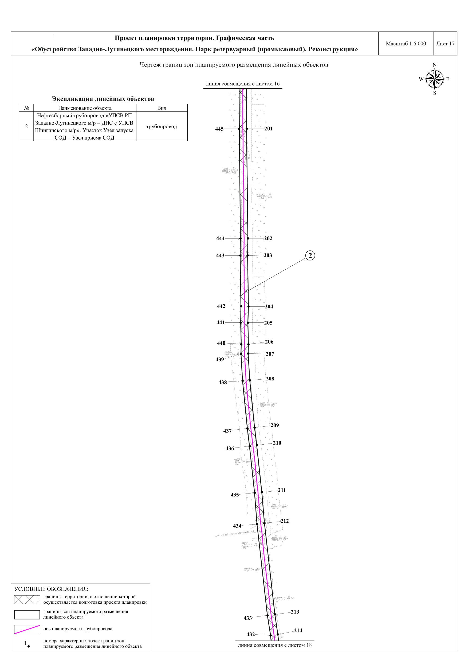
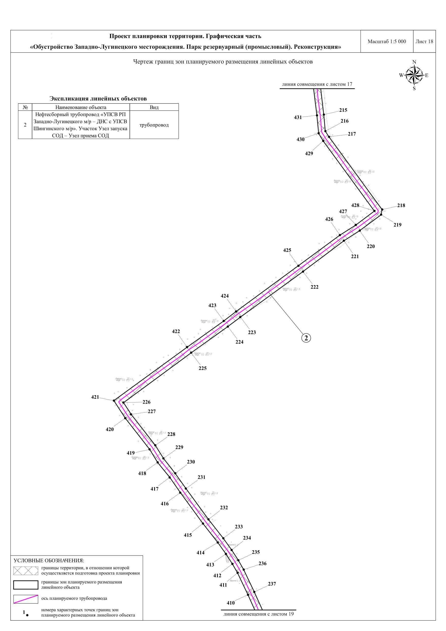

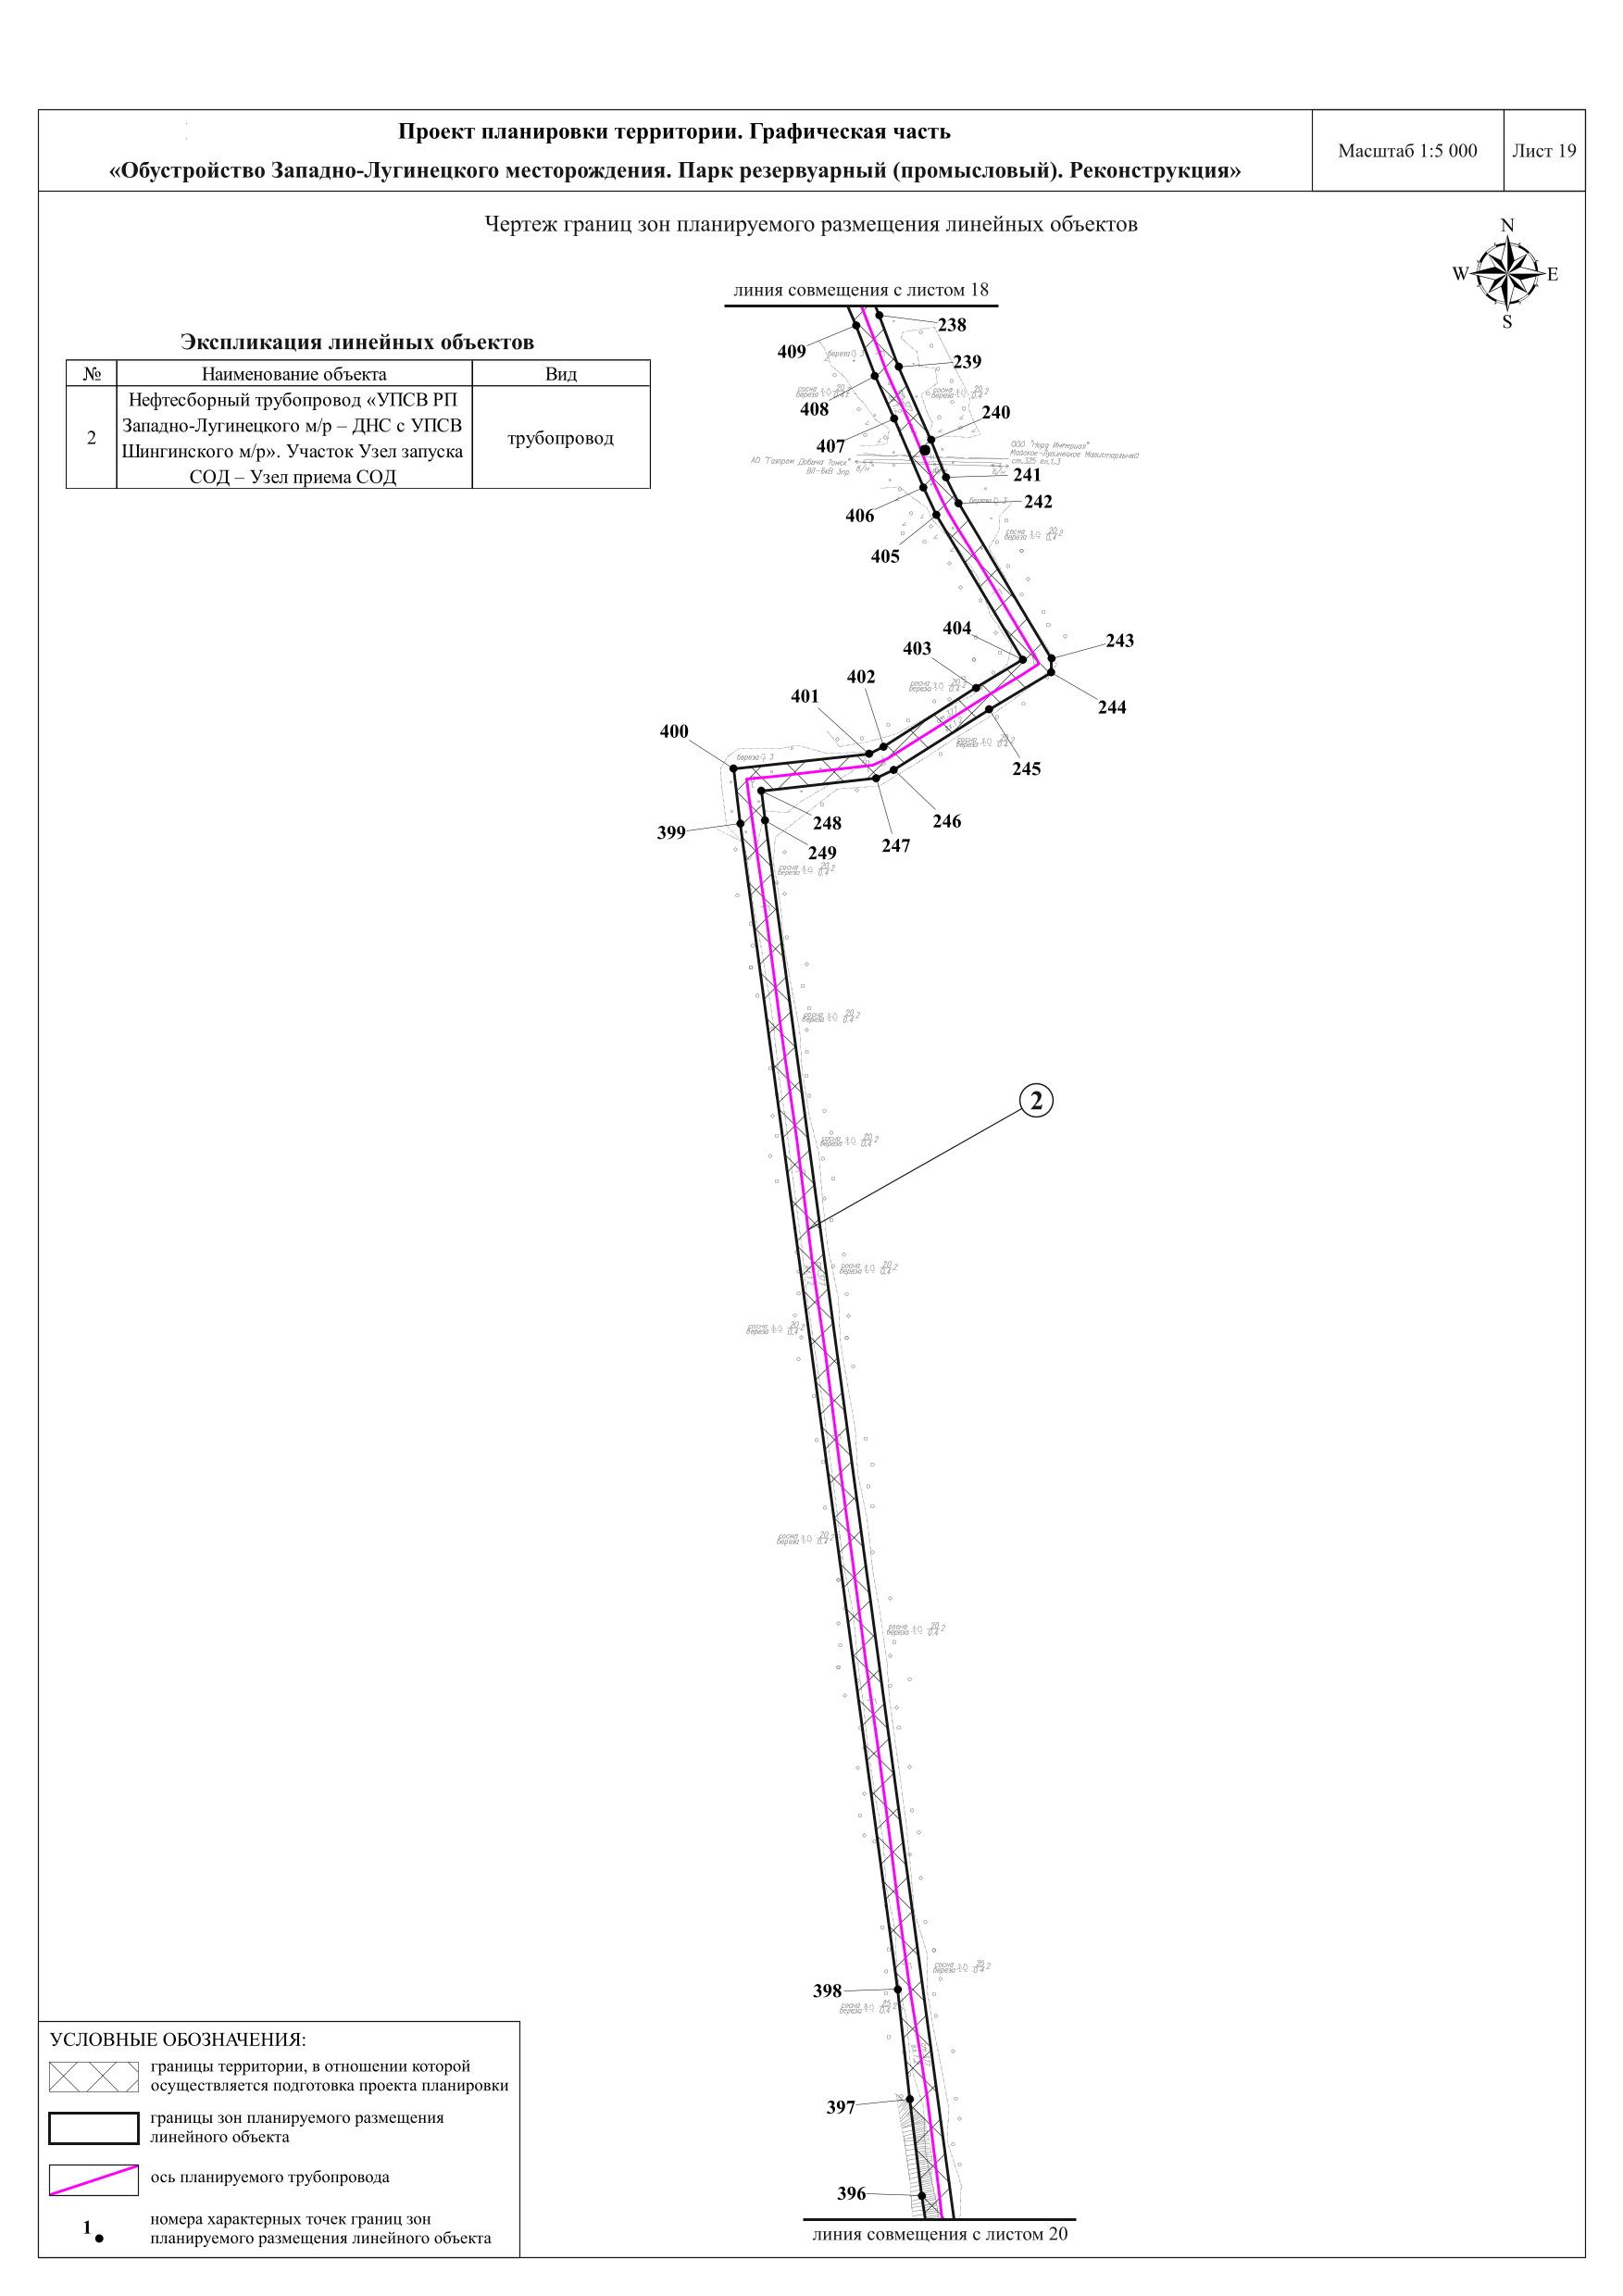
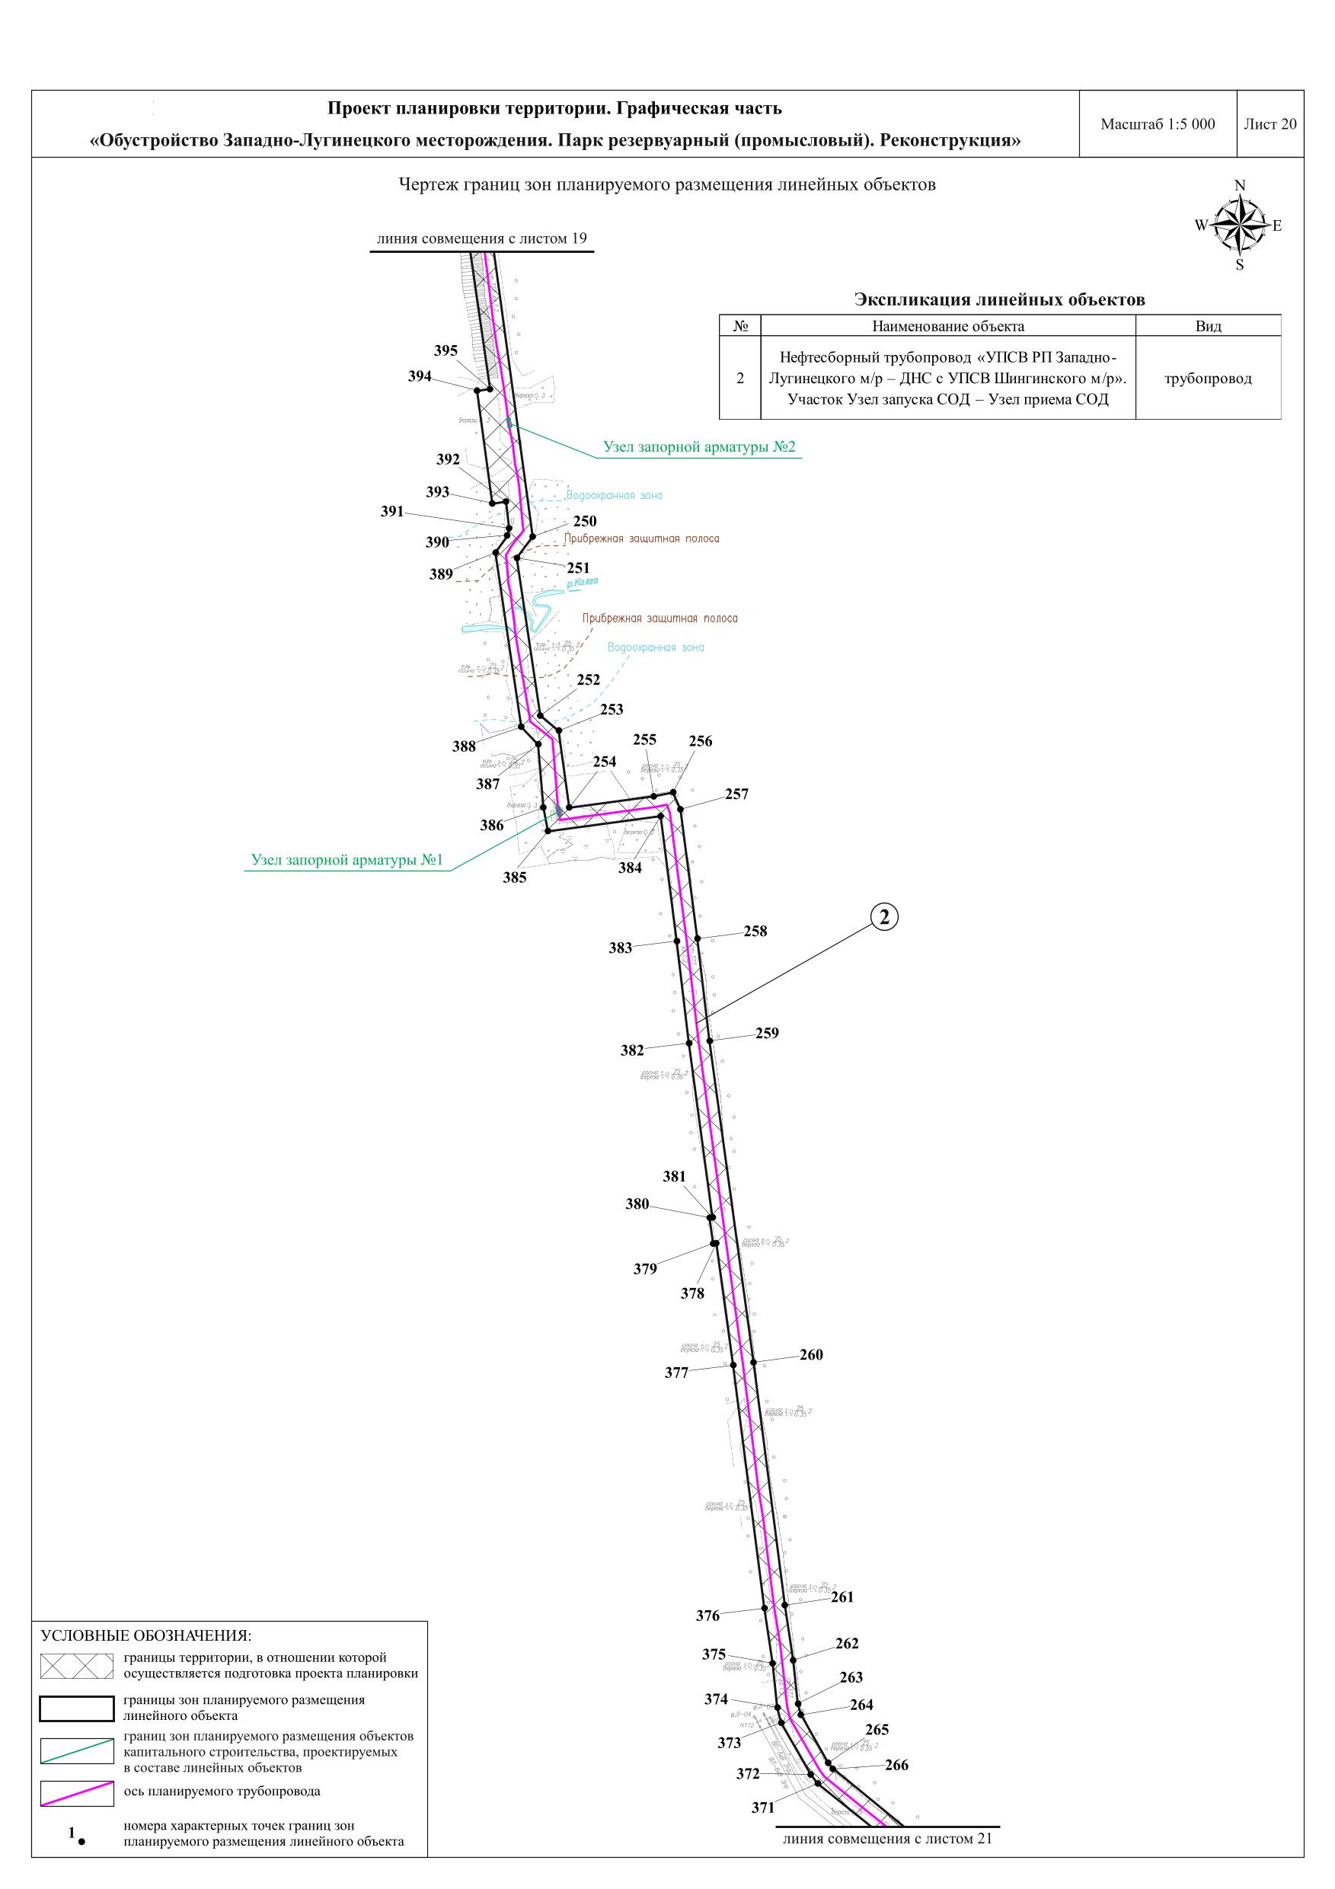
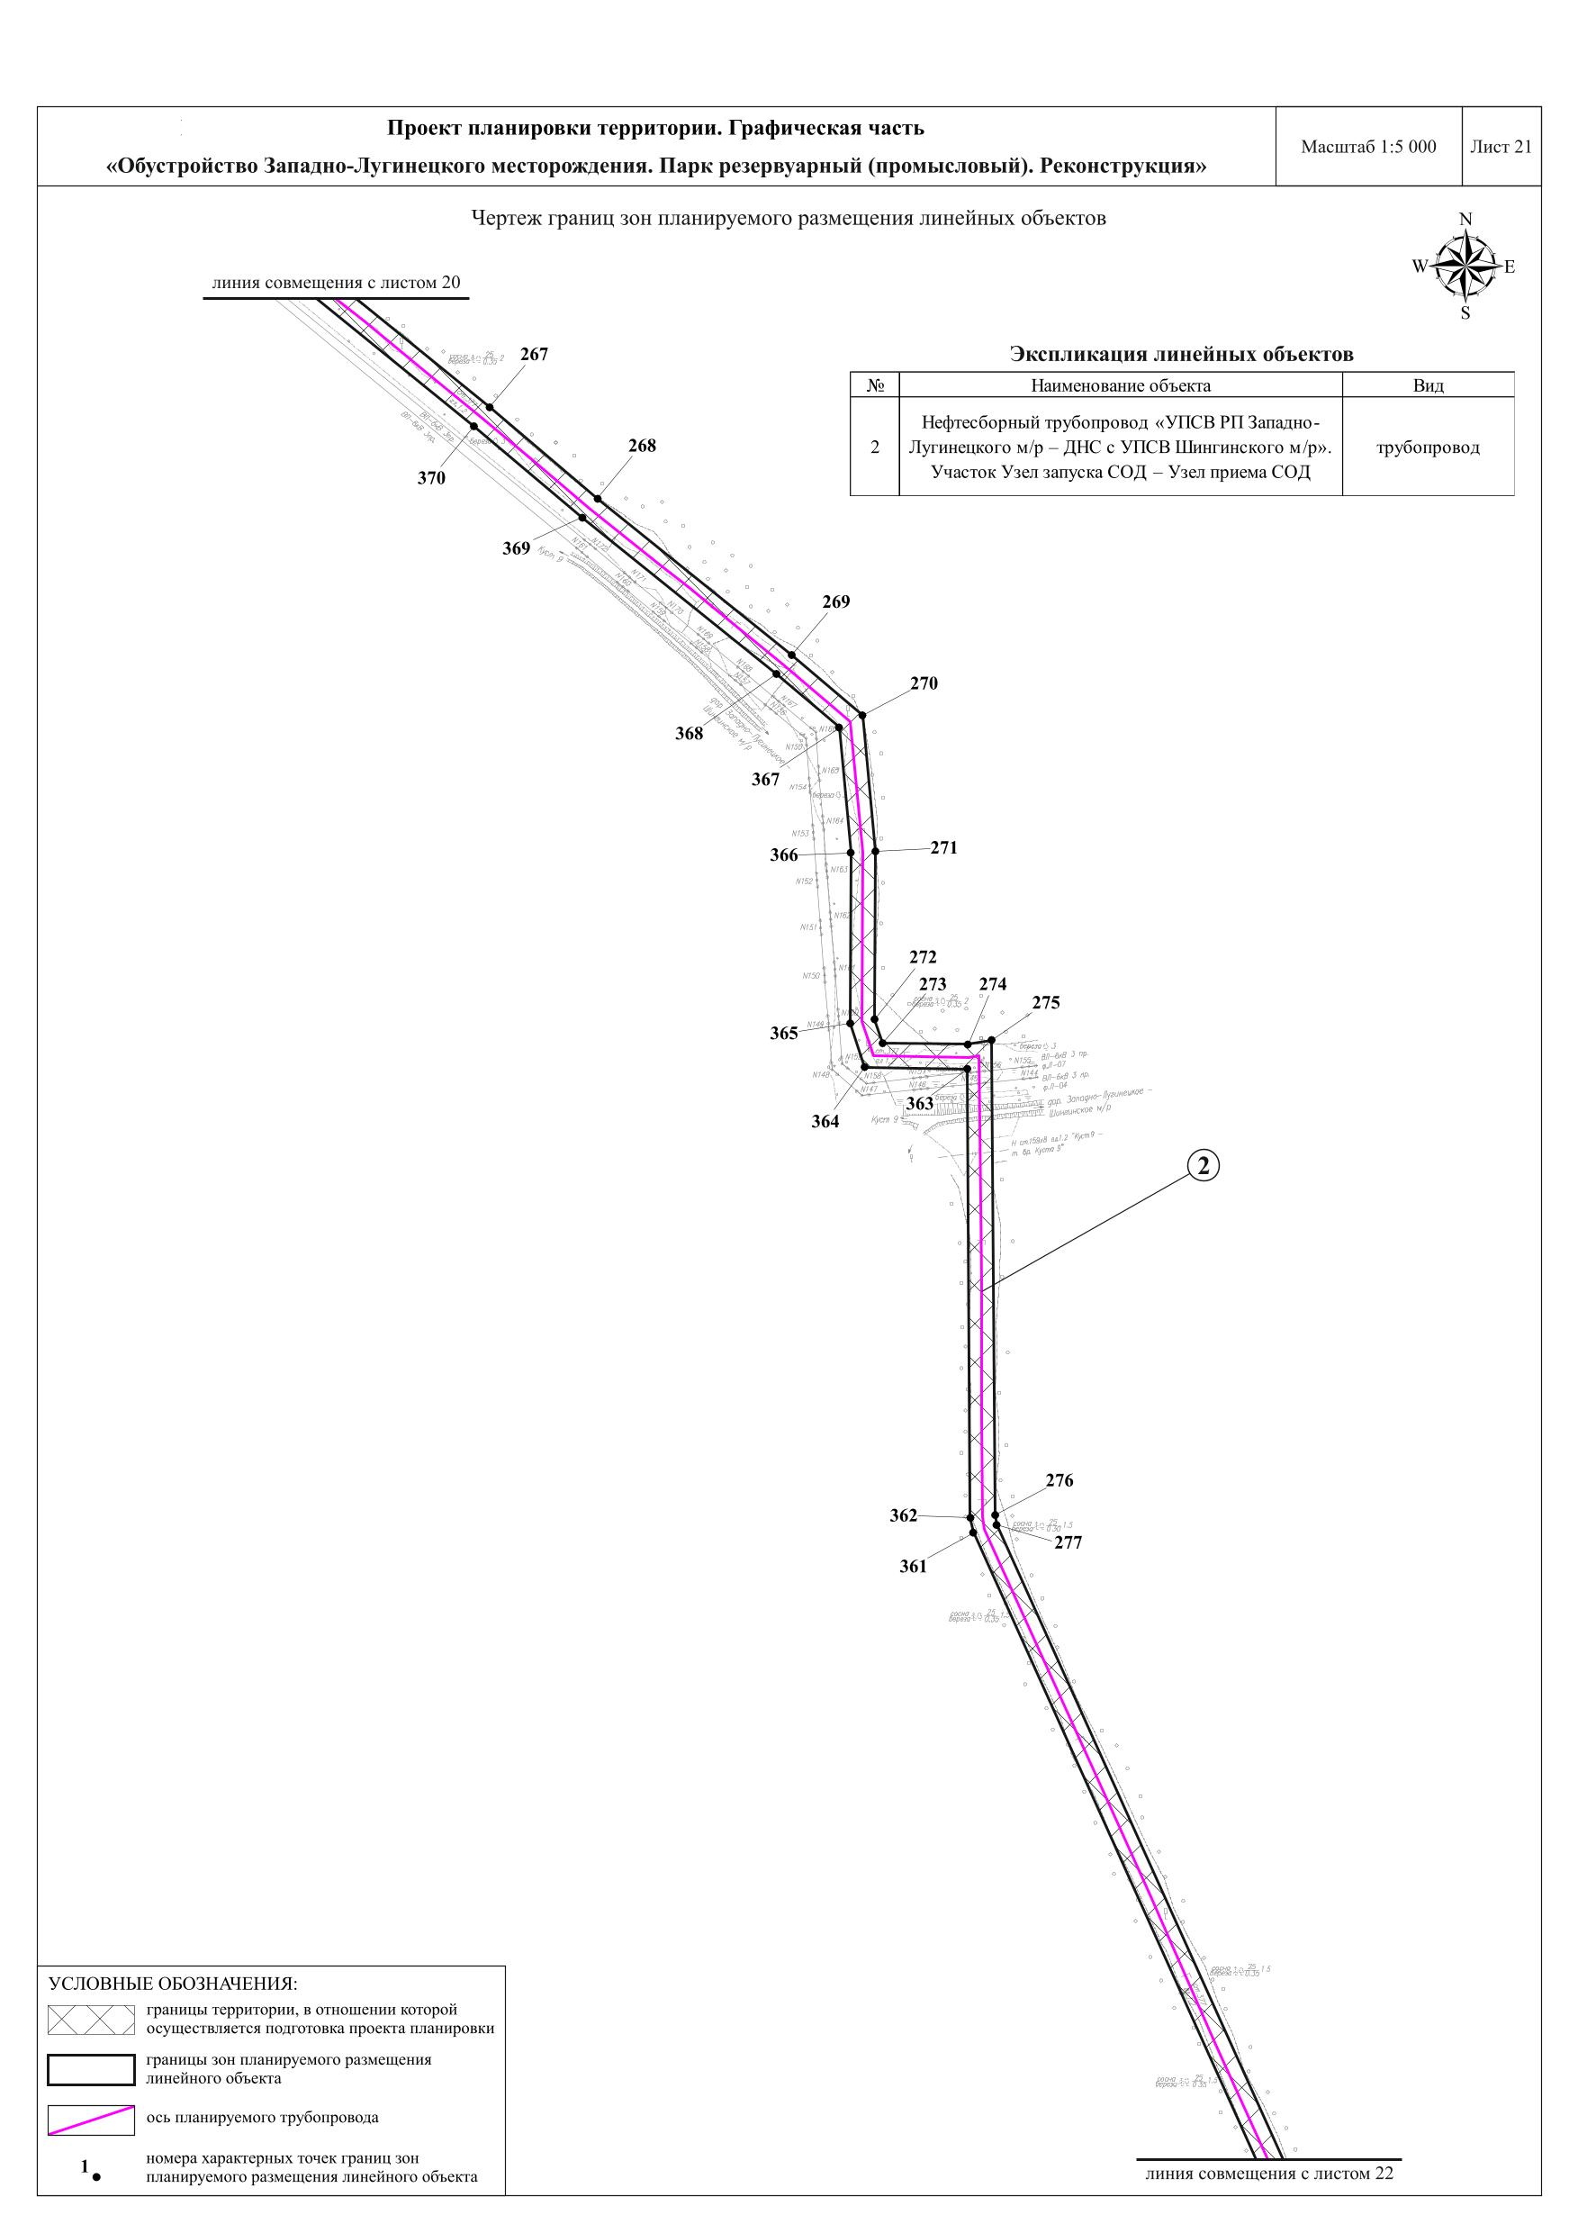
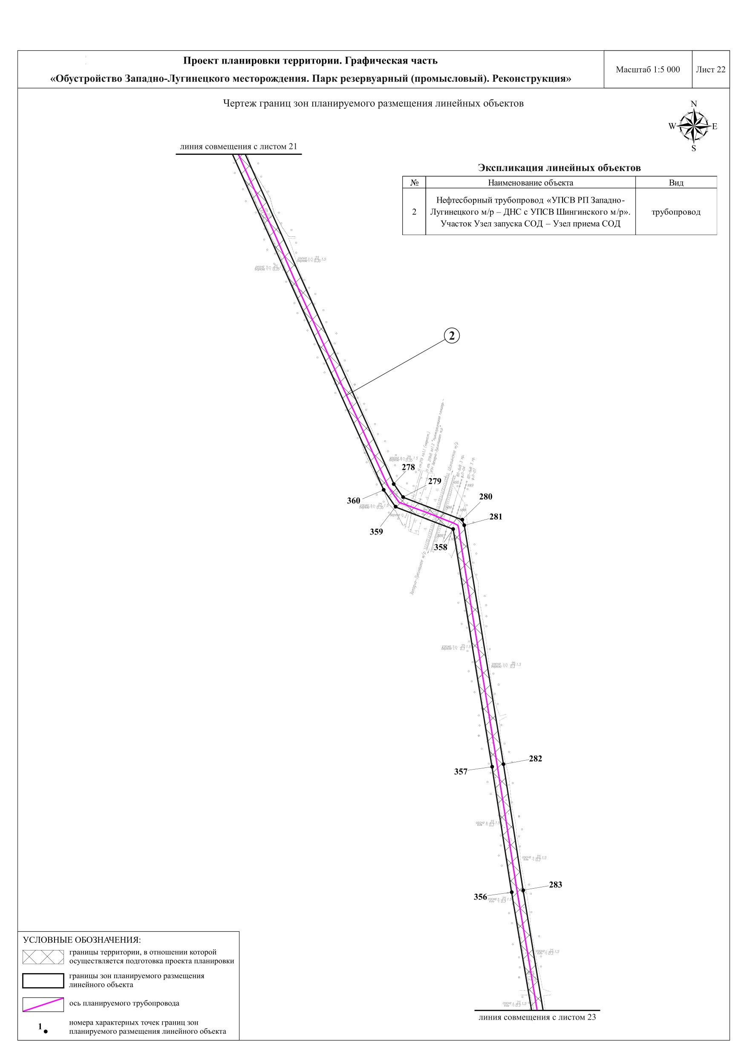
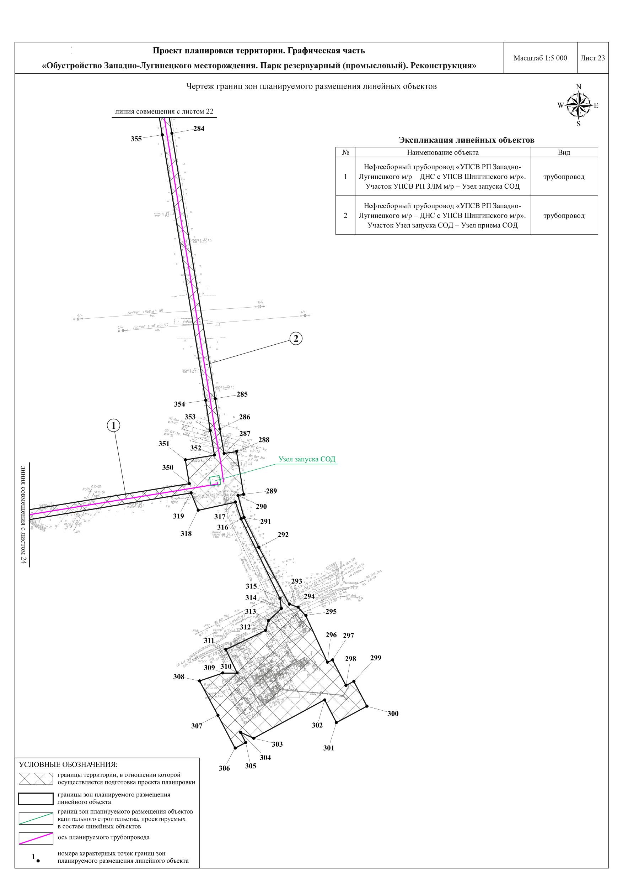
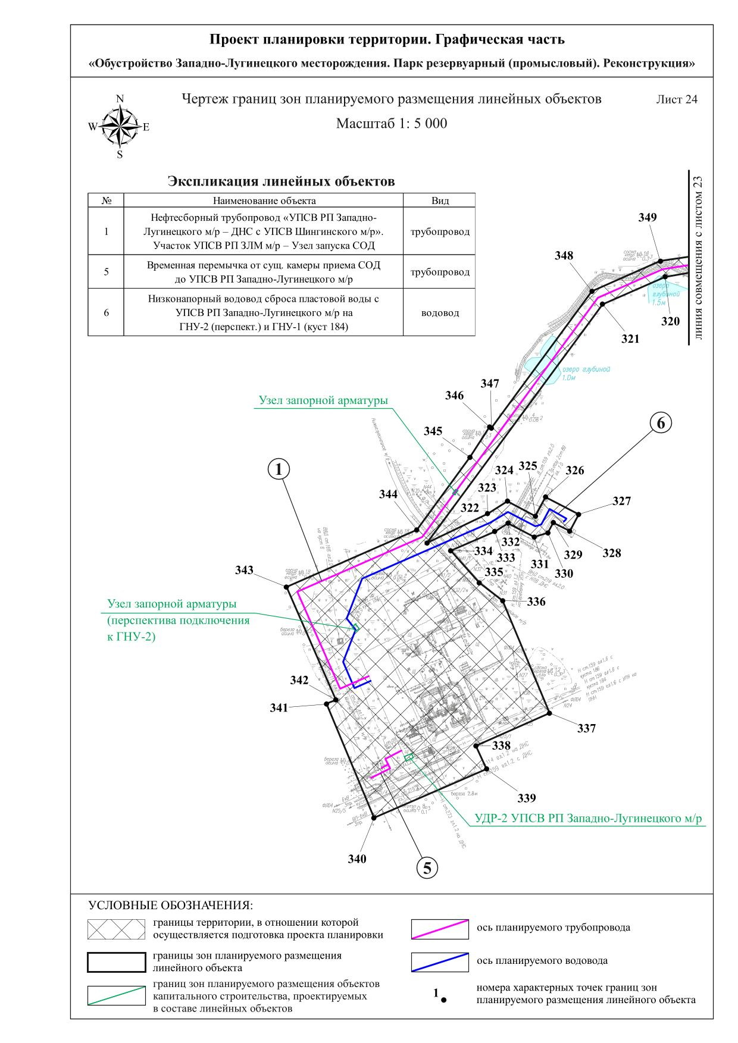

Приложение № 2
к приказу Департамента градостроительного развития
Томской области
от __________ № _______

ПОЛОЖЕНИЕ О РАЗМЕЩЕНИИ ЛИНЕЙНЫХ ОБЪЕКТОВ

Наименование, основные характеристики (категория, протяженность, проектная мощность, пропускная способность, грузонапряженность, интенсивность движения) и назначение планируемых для размещения линейных объектов, а также линейных объектов, подлежащих реконструкции в связи с изменением их местоположения
Проект планировки территории (далее – Проект) «Обустройство Западно-Лугинецкого месторождения. Парк резервуарный (промысловый). Реконструкция» предусматривает строительство следующих объектов:
Нефтесборный трубопровод «УПСВ РП Западно-Лугинецкого м/р – ДНС с УПСВ Шингинского м/р»
Назначением планируемого нефтесборного трубопровода является направление продукции скважин Западно-Лугинецкого и Нижнелугинецкого месторождений на ДНС с УПСВ Шингинского м/р. в связи с консервацией в полном объеме площадки ДНС с УПСВ Западно-Лугинецкого м/р.
Планируемый нефтесборный трубопровод относится к промысловым трубопроводам.
В соответствии с ГОСТ Р 55990-2014:
- категория транспортируемого продукта – 7 (таблица 1);
- класс нефтепровода в зависимости от диаметра – не выше II (пункт 7.1.3);
- категория в зависимости от назначения – «С» («средняя») (таблица 3).
Категории участков, превышающих категорию «С», на планируемом нефтесборном трубопроводе отсутствуют.
Проектная мощность нефтесборного трубопровода составляет 3765,6 м³/сут., расчетное давление – до 4,0 МПа.
Грузонапряженность и интенсивность движения для трубопроводов не нормируются.
Нефтесборный трубопровод разделен на четыре участка, имеющие следующие характеристики:
- Участок УПСВ РП ЗЛМ м/р – Узел запуска СОД.
Начало трассы участка располагается на УПСВ РП Западно-Лугинецкого м/р, конечным пунктом является планируемый узел запуска СОД Западно-Лугинецкого м/р.
Протяженность составляет 1,408 км, диаметр и толщина стенки – 273х6 мм.
- Участок Узел запуска СОД – Узел приема СОД.
Начало трассы участка располагается на планируемом узле запуска СОД Западно-Лугинецкого м/р, конец трассы – на планируемом узле приема СОД Шингинского м/р.
Протяженность составляет 34,293 км, диаметр и толщина стенки – 377х9 мм.
- Участок Узел приема СОД – УДР ДНС с УПСВ Шингинского м/р.
Начальным пунктом участка является планируемый узел приема СОД Шингинского м/р. Конец трассы соответствует подключению к существующему УДР 1 ДНС с УПСВ Шингинского м/р (без остановки перекачки жидкости).
Протяженность составляет 0,606 км, диаметр и толщина стенки – 325х6 мм.
- Перемычка УДР 2 – УДР 1 ДНС с УПСВ Шингинского м/р.
Начало трассы перемычки соответствует подключению к планируемому УДР 2 Шингинского м/р., расположенному на ПК5+76,89 участка Узел приема СОД – УДР ДНС с УПСВ Шингинского м/р. нефтесборного трубопровода «УПСВ РП Западно-Лугинецкого м/р – ДНС с УПСВ Шингинского м/р». Конец трассы соответствует подключению к существующему УДР 1 ДНС с УПСВ Шингинского м/р.
Протяженность составляет 0,033 км, диаметр и толщина стенки – 273х6 мм.
Временная перемычка от сущ. камеры приема СОД до УПСВ РП Западно-Лугинецкого м/р
Функциональным назначением является перспективное подключение кустов Западно-Лугинецкого месторождения для дальнейшего транспорта поступающей нефтегазоводяной эмульсии на площадку КДФТ.
Начало трассы трубопровода соответствует подключению к существующей камере СОД (DN150). Конец трассы располагается на УПСВ РП Западно-Лугинецкого м/р.
Проектная мощность временной перемычки составляет 406,8 м³/сут., расчетное давление – до 4,0 МПа.
Категория трубопровода в зависимости от назначения, согласно ГОСТ Р 55990-2014 (табл. 3) – «Н1» («нормальная»), протяженность составляет 0,082 км.
Диаметр и толщина стенки изменяются от места подключения к существующей камере СОД (DN150) вдоль трассы трубопровода согласно следующих значений:
- 159х6 мм, протяженностью 36 м;
- 219х6 мм, протяженностью 10 м (подключению к сущ. камере приема СОД (DN200);
- 325х8 мм, протяженностью 36 м.
Грузонапряженность и интенсивность движения для трубопроводов не нормируются.
Низконапорный водовод сброса пластовой воды с УПСВ РП Западно-Лугинецкого м/р на ГНУ-2 (перспект.) и ГНУ-1 (куст 184)
Функциональным назначением планируемого низконапорного водовода сброса пластовой воды с УПСВ РП Западно-Лугинецкого м/р на ГНУ-2 (перспект.) и ГНУ-1 (куст 184) является транспортировка пластовой воды, поступающей с площадки УПСВ РП Западно-Лугинецкого месторождения, на ГНУ-1 кустовой площадки №184, а также перспективное подключение к ГНУ-2 через планируемый узел запорной арматуры на ПК1+16,73 трассы водовода.
Начало трассы водовода расположено на УПСВ РП Западно-Лугинецкого м/р. Конец трассы соответствует узлу подключения к ГНУ-1 кустовой площадки 184.
Протяженность составляет 0,535 км, диаметр и толщина стенки – 325х8 мм.
Проектная мощность низконапорного водовода составляет 281,9 м³/сут., расчетное давление – до 4,0 МПа.
Низконапорный водовод относится к промысловым трубопроводам.
В соответствии с ГОСТ Р 55990-2014:
- категория транспортируемого продукта – 9 (таблица 1);
- класс водовода в зависимости от диаметра – II (пункт 7.1.3);
- категория в зависимости от назначения – «Н» («нормальная») (таблица 3).
Грузонапряженность и интенсивность движения для трубопроводов не нормируются.
Кабельная эстакада
Функциональным назначением планируемой кабельной эстакады является электроснабжение планируемых площадки УДР 2 и узла приема СОД Шингинского м/р. от существующей КТП-6/0,4кВ узла №1. Электроснабжение предусмотрено осуществлять по планируемой и существующей эстакаде. Общая протяженность трассы составляет 0,501 км.
В составе трассы выделяются 2 участка:
- Кабельная эстакада «КТП 6 – УДР 2».
Начальным пунктом участка трассы является ПК00+05.07 участка Кабельная эстакада «КТП 6 – Узел приема СОД», конечным пунктом – планируемая УДР 2 Шингинского м/р. Протяженность участка составляет 0,270 км.
- Кабельная эстакада «КТП 6 – Узел приема СОД».
Начало участка трассы соответствует существующей КТП-6/0,4кВ узла №1 Шингинского м/р., конец участка – планируемому узлу приема СОД.
Протяженность участка составляет 0,230 км: фрагмент протяженностью 0,211 км соответствует существующей кабельной эстакаде, 0,019 км – планируемой для размещения.
Стойки опор запланированы из труб по ГОСТ 10704-91, траверсы и балки опор приняты из прокатных профилей: квадратные профили по ГОСТ 30245-2003, швеллеры по ГОСТ 8240-97, уголки по ГОСТ 8509-93. Крепление траверс к опорам – жесткое.
Опоры жестко крепятся сварными швами к оголовку свайного фундамента, выполненного из металлических труб по ГОСТ 10704-91.
Высота до низа кабельных сетей принята не менее 2,5 м от уровня земли. Для прокладки используется бронированный медный кабель 0,4кВ марки ВБШвнг(А)-ХЛ.
Проектная мощность, грузонапряженность и интенсивность движения не нормируется.

Перечень субъектов Российской Федерации, перечень муниципальных районов, городских округов в составе субъектов Российской Федерации, перечень поселений, населенных пунктов, внутригородских территорий городов федерального значения, на территориях которых устанавливаются зоны планируемого размещения линейных объектов
Зона планируемого размещения объекта общей площадью 103,6176 га, устанавливается на межселенных территориях:
- Парабельского района Томской области, на землях лесного фонда Кедровского лесничества, Осиповского участкового лесничества;
- Каргасокского района Томской области, на землях лесного фонда Каргасокского лесничества, Чижапского участкового лесничества, урочища «Чижапское».

  - Перечень координат характерных точек границ зон планируемого размещения линейных объектов
Координаты характерных точек границ зон планируемого размещения линейных объектов определены в местной системе координат МСК-70, зона 4.
Таблица 2.3.1 – Ведомость координат характерных точек границ зон планируемого размещения линейных объектов
Номер характерной точки | Х | Y | Номер характерной точки | Х | Y
1 | 566 624,63 | 3 942 834,07 | 23 | 566 181,66 | 3 944 384,86
2 | 566 624,71 | 3 942 877,27 | 24 | 566 163,89 | 3 944 353,56
3 | 566 593,88 | 3 942 875,89 | 25 | 566 151,21 | 3 944 319,86
4 | 566 593,39 | 3 942 896,95 | 26 | 566 097,34 | 3 944 209,13
5 | 566 538,92 | 3 942 898,64 | 27 | 566 079,99 | 3 944 182,61
6 | 566 536,34 | 3 942 974,03 | 28 | 565 629,52 | 3 944 389,63
7 | 566 469,26 | 3 942 974,93 | 29 | 565 721,46 | 3 944 593,95
8 | 566 469,11 | 3 942 982,12 | 30 | 565 535,18 | 3 944 676,39
9 | 566 443,07 | 3 942 995,46 | 31 | 565 470,02 | 3 944 709,00
10 | 566 416,82 | 3 942 995,10 | 32 | 565 395,35 | 3 944 743,21
11 | 566 411,06 | 3 943 136,24 | 33 | 565 396,40 | 3 944 745,69
12 | 566 399,25 | 3 943 157,37 | 34 | 565 369,80 | 3 944 757,09
13 | 566 398,80 | 3 943 329,85 | 35 | 565 369,13 | 3 944 755,53
14 | 566 394,63 | 3 943 554,98 | 36 | 565 313,00 | 3 944 782,09
15 | 566 388,13 | 3 943 685,03 | 37 | 565 005,88 | 3 944 921,43
16 | 566 379,56 | 3 943 798,09 | 38 | 564 735,43 | 3 945 050,78
17 | 566 370,02 | 3 943 889,38 | 39 | 564 550,25 | 3 945 141,31
18 | 566 358,00 | 3 944 021,09 | 40 | 564 334,47 | 3 945 242,25
19 | 566 359,00 | 3 944 053,90 | 41 | 564 100,10 | 3 945 352,70
20 | 566 383,62 | 3 944 103,79 | 42 | 563 689,20 | 3 945 551,67
21 | 566 413,04 | 3 944 172,27 | 43 | 563 609,34 | 3 945 392,57
22 | 566 451,18 | 3 944 258,11 | 44 | 562 993,60 | 3 945 356,63

Продолжение таблицы 2.3.1
Номер характерной точки | Х | Y | Номер характерной точки | Х | Y
45 | 562 704,79 | 3 945 338,95 | 98 | 557 342,31 | 3 946 326,40
46 | 562 457,71 | 3 945 322,55 | 99 | 557 216,01 | 3 946 411,29
47 | 562 400,69 | 3 945 320,72 | 100 | 557 178,00 | 3 946 440,39
48 | 561 876,54 | 3 945 289,86 | 101 | 557 103,59 | 3 946 491,56
49 | 561 676,29 | 3 945 279,71 | 102 | 556 978,52 | 3 946 582,84
50 | 561 630,43 | 3 945 275,16 | 103 | 556 931,63 | 3 946 616,96
51 | 561 526,35 | 3 945 272,84 | 104 | 556 902,61 | 3 946 634,98
52 | 561 478,15 | 3 945 266,43 | 105 | 556 865,24 | 3 946 661,52
53 | 561 290,36 | 3 945 250,29 | 106 | 556 830,05 | 3 946 689,15
54 | 561 120,83 | 3 945 241,50 | 107 | 556 792,41 | 3 946 714,27
55 | 561 075,27 | 3 945 245,25 | 108 | 556 755,39 | 3 946 742,21
56 | 561 053,03 | 3 945 262,63 | 109 | 556 719,00 | 3 946 765,44
57 | 560 927,46 | 3 945 382,38 | 110 | 556 598,93 | 3 946 851,09
58 | 560 817,08 | 3 945 348,69 | 111 | 556 556,33 | 3 946 877,19
59 | 560 738,38 | 3 945 326,25 | 112 | 556 482,76 | 3 946 930,63
60 | 560 624,05 | 3 945 287,58 | 113 | 556 412,67 | 3 946 978,32
61 | 560 519,58 | 3 945 255,59 | 114 | 556 269,53 | 3 947 079,82
62 | 560 465,57 | 3 945 243,27 | 115 | 556 234,75 | 3 947 108,08
63 | 560 426,97 | 3 945 238,59 | 116 | 556 196,46 | 3 947 131,65
64 | 560 340,14 | 3 945 240,64 | 117 | 555 969,10 | 3 947 290,40
65 | 560 304,81 | 3 945 238,93 | 118 | 555 931,28 | 3 947 319,99
66 | 560 228,75 | 3 945 239,96 | 119 | 555 898,01 | 3 947 340,49
67 | 560 126,39 | 3 945 237,18 | 120 | 555 821,13 | 3 947 394,58
68 | 560 084,00 | 3 945 239,63 | 121 | 555 712,08 | 3 947 474,80
69 | 560 008,74 | 3 945 237,82 | 122 | 555 674,67 | 3 947 499,66
70 | 559 879,26 | 3 945 236,69 | 123 | 555 641,08 | 3 947 526,16
71 | 559 834,00 | 3 945 238,82 | 124 | 555 526,30 | 3 947 602,62
72 | 559 792,29 | 3 945 237,20 | 125 | 555 446,74 | 3 947 660,86
73 | 559 630,38 | 3 945 237,45 | 126 | 555 368,91 | 3 947 713,20
74 | 559 476,26 | 3 945 236,27 | 127 | 555 216,69 | 3 947 824,59
75 | 559 198,52 | 3 945 234,07 | 128 | 555 171,87 | 3 947 854,56
76 | 559 014,12 | 3 945 229,58 | 129 | 555 132,31 | 3 947 885,89
77 | 558 917,59 | 3 945 232,85 | 130 | 555 093,52 | 3 947 909,59
78 | 558 831,06 | 3 945 241,90 | 131 | 554 961,64 | 3 948 003,94
79 | 558 722,22 | 3 945 252,77 | 132 | 554 919,90 | 3 948 031,11
80 | 558 550,93 | 3 945 272,27 | 133 | 554 891,95 | 3 948 052,81
81 | 558 188,37 | 3 945 311,29 | 134 | 554 855,59 | 3 948 075,87
82 | 558 149,81 | 3 945 314,61 | 135 | 554 815,51 | 3 948 106,36
83 | 558 023,46 | 3 945 328,61 | 136 | 554 713,13 | 3 948 177,21
84 | 557 977,65 | 3 945 332,09 | 137 | 554 537,27 | 3 948 302,76
85 | 557 912,57 | 3 945 348,04 | 138 | 554 443,14 | 3 948 369,03
86 | 557 874,42 | 3 945 360,96 | 139 | 554 412,28 | 3 948 388,56
87 | 557 702,49 | 3 945 425,05 | 140 | 554 367,24 | 3 948 423,86
88 | 557 666,98 | 3 945 445,28 | 141 | 554 230,81 | 3 948 519,29
89 | 557 630,73 | 3 945 652,53 | 142 | 554 186,28 | 3 948 552,87
90 | 557 621,82 | 3 945 688,95 | 143 | 554 163,78 | 3 948 566,56
91 | 557 615,77 | 3 945 734,50 | 144 | 554 141,13 | 3 948 583,06
92 | 557 598,01 | 3 945 821,63 | 145 | 554 100,14 | 3 948 610,14
93 | 557 586,60 | 3 945 905,45 | 146 | 554 047,79 | 3 948 648,02
94 | 557 546,25 | 3 946 134,65 | 147 | 553 745,62 | 3 948 858,05
95 | 557 533,50 | 3 946 182,97 | 148 | 553 718,61 | 3 948 880,67
96 | 557 505,40 | 3 946 209,16 | 149 | 553 675,72 | 3 948 907,44
97 | 557 424,57 | 3 946 268,94 | 150 | 553 483,72 | 3 949 041,10
151 | 553 459,15 | 3 949 056,12 | 204 | 548 423,99 | 3 950 041,71
152 | 553 352,45 | 3 949 133,97 | 205 | 548 372,87 | 3 950 037,39
153 | 553 319,05 | 3 949 155,39 | 206 | 548 303,98 | 3 950 036,05
154 | 553 192,59 | 3 949 246,50 | 207 | 548 275,00 | 3 950 034,04
155 | 553 159,86 | 3 949 267,42 | 208 | 548 190,00 | 3 950 035,17
156 | 553 089,83 | 3 949 319,03 | 209 | 548 039,32 | 3 950 043,51
157 | 552 992,11 | 3 949 387,46 | 210 | 547 983,34 | 3 950 048,43
158 | 552 879,10 | 3 949 468,51 | 211 | 547 834,18 | 3 950 057,39
159 | 552 875,53 | 3 949 490,82 | 212 | 547 735,96 | 3 950 061,67
160 | 552 795,15 | 3 949 551,49 | 213 | 547 445,47 | 3 950 081,69
161 | 552 608,95 | 3 949 682,53 | 214 | 547 381,59 | 3 950 088,30
162 | 552 582,94 | 3 949 678,35 | 215 | 547 273,37 | 3 950 096,29
163 | 552 519,89 | 3 949 723,76 | 216 | 547 218,09 | 3 950 098,82
164 | 552 446,77 | 3 949 774,39 | 217 | 547 198,29 | 3 950 110,25
165 | 552 395,42 | 3 949 811,95 | 218 | 546 948,81 | 3 950 276,19
166 | 552 198,96 | 3 949 951,13 | 219 | 546 931,90 | 3 950 271,93
167 | 552 136,58 | 3 949 992,04 | 220 | 546 881,99 | 3 950 198,19
168 | 552 066,44 | 3 950 042,33 | 221 | 546 850,80 | 3 950 144,03
169 | 551 924,62 | 3 950 142,29 | 222 | 546 754,02 | 3 950 003,42
170 | 551 894,83 | 3 950 162,67 | 223 | 546 612,30 | 3 949 788,24
171 | 551 725,47 | 3 950 285,35 | 224 | 546 582,39 | 3 949 745,43
172 | 551 687,38 | 3 950 309,29 | 225 | 546 500,87 | 3 949 619,49
173 | 551 657,43 | 3 950 304,32 | 226 | 546 345,20 | 3 949 386,72
174 | 551 640,97 | 3 950 303,63 | 227 | 546 304,85 | 3 949 410,35
175 | 551 532,94 | 3 950 283,31 | 228 | 546 198,14 | 3 949 486,57
176 | 551 480,85 | 3 950 275,55 | 229 | 546 153,47 | 3 949 511,51
177 | 551 370,25 | 3 950 255,74 | 230 | 546 101,95 | 3 949 548,77
178 | 551 333,37 | 3 950 250,67 | 231 | 546 049,92 | 3 949 581,53
179 | 551 291,73 | 3 950 242,20 | 232 | 545 944,10 | 3 949 652,26
180 | 551 128,40 | 3 950 213,21 | 233 | 545 878,68 | 3 949 699,00
181 | 550 992,96 | 3 950 191,30 | 234 | 545 838,62 | 3 949 725,01
182 | 550 951,77 | 3 950 182,67 | 235 | 545 803,43 | 3 949 745,69
183 | 550 804,88 | 3 950 156,56 | 236 | 545 771,61 | 3 949 762,06
184 | 550 749,02 | 3 950 146,68 | 237 | 545 695,97 | 3 949 793,95
185 | 550 667,01 | 3 950 134,67 | 238 | 545 625,47 | 3 949 821,91
186 | 550 604,46 | 3 950 127,72 | 239 | 545 577,64 | 3 949 837,54
187 | 550 482,38 | 3 950 122,99 | 240 | 545 509,53 | 3 949 864,05
188 | 550 403,07 | 3 950 121,88 | 241 | 545 474,95 | 3 949 876,31
189 | 550 369,75 | 3 950 118,20 | 242 | 545 450,57 | 3 949 886,70
190 | 550 212,82 | 3 950 112,05 | 243 | 545 304,83 | 3 949 965,31
191 | 550 170,32 | 3 950 111,92 | 244 | 545 292,23 | 3 949 964,47
192 | 549 963,72 | 3 950 101,11 | 245 | 545 260,84 | 3 949 906,28
193 | 549 829,79 | 3 950 095,57 | 246 | 545 209,21 | 3 949 816,33
194 | 549 786,77 | 3 950 095,33 | 247 | 545 202,43 | 3 949 800,07
195 | 549 741,91 | 3 950 092,17 | 248 | 545 195,72 | 3 949 694,65
196 | 549 704,07 | 3 950 091,63 | 249 | 545 168,47 | 3 949 696,89
197 | 549 615,53 | 3 950 087,13 | 250 | 543 562,80 | 3 949 841,51
198 | 549 573,63 | 3 950 086,70 | 251 | 543 539,62 | 3 949 823,10
199 | 549 450,24 | 3 950 079,69 | 252 | 543 363,42 | 3 949 841,20
200 | 549 312,42 | 3 950 074,98 | 253 | 543 345,86 | 3 949 861,04
201 | 548 986,58 | 3 950 060,72 | 254 | 543 259,90 | 3 949 868,78
202 | 548 639,29 | 3 950 049,06 | 255 | 543 268,08 | 3 949 963,31
203 | 548 585,59 | 3 950 045,89 | 256 | 543 271,73 | 3 949 985,23
257 | 543 252,39 | 3 949 992,48 | 310 | 537 268,54 | 3 951 603,31
258 | 543 108,00 | 3 950 005,06 | 311 | 537 325,50 | 3 951 579,02
259 | 542 993,65 | 3 950 013,24 | 312 | 537 366,69 | 3 951 675,73
260 | 542 634,12 | 3 950 046,32 | 313 | 537 389,74 | 3 951 683,53
261 | 542 362,89 | 3 950 069,06 | 314 | 537 417,17 | 3 951 715,66
262 | 542 301,01 | 3 950 075,61 | 315 | 537 441,76 | 3 951 713,39
263 | 542 252,57 | 3 950 078,59 | 316 | 537 634,63 | 3 951 629,33
264 | 542 240,52 | 3 950 081,28 | 317 | 537 674,89 | 3 951 617,51
265 | 542 185,50 | 3 950 109,12 | 318 | 537 659,52 | 3 951 527,82
266 | 542 178,80 | 3 950 114,05 | 319 | 537 701,16 | 3 951 512,80
267 | 542 002,75 | 3 950 311,85 | 320 | 537 651,32 | 3 951 090,98
268 | 541 912,27 | 3 950 409,65 | 321 | 537 616,19 | 3 951 000,16
269 | 541 757,30 | 3 950 585,59 | 322 | 537 287,80 | 3 950 735,57
270 | 541 697,64 | 3 950 649,37 | 323 | 537 325,68 | 3 950 823,27
271 | 541 569,22 | 3 950 655,72 | 324 | 537 342,05 | 3 950 852,49
272 | 541 411,31 | 3 950 648,04 | 325 | 537 319,02 | 3 950 891,21
273 | 541 388,78 | 3 950 654,47 | 326 | 537 345,75 | 3 950 907,10
274 | 541 383,90 | 3 950 734,76 | 327 | 537 318,58 | 3 950 952,80
275 | 541 386,95 | 3 950 757,25 | 328 | 537 295,64 | 3 950 939,14
276 | 540 940,22 | 3 950 740,66 | 329 | 537 308,70 | 3 950 916,52
277 | 540 931,07 | 3 950 741,77 | 330 | 537 294,40 | 3 950 908,00
278 | 539 653,98 | 3 951 250,30 | 331 | 537 289,37 | 3 950 888,20
279 | 539 627,50 | 3 951 267,67 | 332 | 537 310,84 | 3 950 852,09
280 | 539 577,44 | 3 951 383,10 | 333 | 537 299,89 | 3 950 832,52
281 | 539 566,18 | 3 951 386,64 | 334 | 537 275,20 | 3 950 768,70
282 | 539 088,68 | 3 951 443,17 | 335 | 537 227,58 | 3 950 807,09
283 | 538 836,71 | 3 951 471,69 | 336 | 537 200,78 | 3 950 839,45
284 | 538 558,10 | 3 951 505,35 | 337 | 537 037,66 | 3 950 898,66
285 | 537 922,57 | 3 951 580,27 | 338 | 536 995,89 | 3 950 792,23
286 | 537 850,21 | 3 951 588,21 | 339 | 536 962,44 | 3 950 806,07
287 | 537 791,79 | 3 951 595,79 | 340 | 536 899,97 | 3 950 642,45
288 | 537 795,28 | 3 951 625,55 | 341 | 537 065,18 | 3 950 582,21
289 | 537 692,25 | 3 951 637,61 | 342 | 537 070,36 | 3 950 595,65
290 | 537 690,37 | 3 951 624,40 | 343 | 537 233,86 | 3 950 532,41
291 | 537 637,19 | 3 951 636,45 | 344 | 537 307,00 | 3 950 721,52
292 | 537 564,54 | 3 951 668,42 | 345 | 537 406,87 | 3 950 801,96
293 | 537 426,62 | 3 951 735,02 | 346 | 537 448,58 | 3 950 831,73
294 | 537 418,26 | 3 951 755,50 | 347 | 537 446,80 | 3 950 834,14
295 | 537 397,64 | 3 951 773,39 | 348 | 537 635,43 | 3 950 986,10
296 | 537 284,27 | 3 951 819,73 | 349 | 537 673,85 | 3 951 085,39
297 | 537 289,43 | 3 951 832,33 | 350 | 537 723,67 | 3 951 509,50
298 | 537 227,25 | 3 951 861,31 | 351 | 537 780,86 | 3 951 502,77
299 | 537 236,38 | 3 951 880,79 | 352 | 537 789,10 | 3 951 572,92
300 | 537 175,82 | 3 951 909,11 | 353 | 537 847,48 | 3 951 565,36
301 | 537 139,90 | 3 951 834,57 | 354 | 537 919,93 | 3 951 557,41
302 | 537 195,15 | 3 951 809,43 | 355 | 538 555,37 | 3 951 482,24
303 | 537 111,43 | 3 951 636,06 | 356 | 538 833,98 | 3 951 448,57
304 | 537 127,05 | 3 951 605,12 | 357 | 539 084,36 | 3 951 420,51
305 | 537 102,05 | 3 951 616,64 | 358 | 539 559,44 | 3 951 364,39
306 | 537 090,17 | 3 951 590,92 | 359 | 539 608,81 | 3 951 252,10
307 | 537 169,93 | 3 951 553,15 | 360 | 539 643,31 | 3 951 229,77
308 | 537 253,59 | 3 951 513,23 | 361 | 540 924,98 | 3 950 719,41
309 | 537 270,09 | 3 951 569,17 | 362 | 540 938,90 | 3 950 717,27
363 | 541 360,93 | 3 950 733,16 | 416 | 546 037,26 | 3 949 562,31
364 | 541 366,80 | 3 950 636,80 | 417 | 546 089,06 | 3 949 529,68
365 | 541 408,65 | 3 950 624,87 | 418 | 546 141,08 | 3 949 492,06
366 | 541 569,22 | 3 950 632,68 | 419 | 546 185,57 | 3 949 466,98
367 | 541 687,28 | 3 950 626,84 | 420 | 546 292,67 | 3 949 390,53
368 | 541 740,21 | 3 950 570,15 | 421 | 546 353,04 | 3 949 355,43
369 | 541 895,08 | 3 950 394,35 | 422 | 546 520,36 | 3 949 606,71
370 | 541 985,50 | 3 950 296,21 | 423 | 546 601,65 | 3 949 732,34
371 | 542 163,12 | 3 950 096,74 | 424 | 546 631,68 | 3 949 775,16
372 | 542 173,35 | 3 950 089,22 | 425 | 546 774,32 | 3 949 989,18
373 | 542 232,50 | 3 950 059,18 | 426 | 546 870,23 | 3 950 131,64
374 | 542 249,66 | 3 950 055,69 | 427 | 546 901,52 | 3 950 185,98
375 | 542 298,92 | 3 950 052,43 | 428 | 546 945,21 | 3 950 250,53
376 | 542 360,73 | 3 950 046,14 | 429 | 547 185,89 | 3 950 090,38
377 | 542 632,12 | 3 950 023,43 | 430 | 547 211,62 | 3 950 076,06
378 | 542 768,46 | 3 950 010,75 | 431 | 547 271,88 | 3 950 073,10
379 | 542 768,13 | 3 950 007,03 | 432 | 547 379,62 | 3 950 065,07
380 | 542 796,98 | 3 950 004,55 | 433 | 547 443,36 | 3 950 058,23
381 | 542 797,28 | 3 950 008,01 | 434 | 547 734,12 | 3 950 038,21
382 | 542 991,79 | 3 949 990,29 | 435 | 547 833,05 | 3 950 034,39
383 | 543 106,19 | 3 949 982,10 | 436 | 547 981,60 | 3 950 025,26
384 | 543 245,56 | 3 949 969,94 | 437 | 548 037,74 | 3 950 020,54
385 | 543 234,62 | 3 949 843,94 | 438 | 548 189,23 | 3 950 012,17
386 | 543 261,39 | 3 949 840,18 | 439 | 548 275,67 | 3 950 011,02
387 | 543 331,62 | 3 949 837,68 | 440 | 548 305,00 | 3 950 013,05
388 | 543 351,97 | 3 949 819,41 | 441 | 548 374,00 | 3 950 014,37
389 | 543 546,56 | 3 949 799,65 | 442 | 548 425,22 | 3 950 018,16
390 | 543 565,08 | 3 949 813,44 | 443 | 548 586,42 | 3 950 022,65
391 | 543 573,32 | 3 949 815,74 | 444 | 548 640,24 | 3 950 025,53
392 | 543 602,74 | 3 949 813,88 | 445 | 548 987,50 | 3 950 037,40
393 | 543 601,34 | 3 949 798,34 | 446 | 549 217,17 | 3 950 046,66
394 | 543 727,42 | 3 949 786,99 | 447 | 549 451,28 | 3 950 056,68
395 | 543 728,72 | 3 949 801,35 | 448 | 549 574,42 | 3 950 063,42
396 | 543 904,80 | 3 949 784,09 | 449 | 549 616,30 | 3 950 064,13
397 | 543 993,57 | 3 949 777,04 | 450 | 549 704,83 | 3 950 068,61
398 | 544 094,34 | 3 949 770,52 | 451 | 549 742,89 | 3 950 069,16
399 | 545 166,42 | 3 949 673,97 | 452 | 549 787,64 | 3 950 072,32
400 | 545 217,18 | 3 949 670,01 | 453 | 549 830,36 | 3 950 072,56
401 | 545 225,16 | 3 949 794,77 | 454 | 549 977,32 | 3 950 078,59
402 | 545 230,93 | 3 949 807,94 | 455 | 549 977,46 | 3 950 074,55
403 | 545 281,05 | 3 949 895,28 | 456 | 550 006,39 | 3 950 075,52
404 | 545 304,66 | 3 949 939,01 | 457 | 550 006,23 | 3 950 080,13
405 | 545 440,66 | 3 949 865,60 | 458 | 550 171,04 | 3 950 088,65
406 | 545 466,46 | 3 949 854,89 | 459 | 550 213,22 | 3 950 088,82
407 | 545 530,76 | 3 949 831,27 | 460 | 550 371,60 | 3 950 094,98
408 | 545 570,34 | 3 949 815,34 | 461 | 550 404,42 | 3 950 098,86
409 | 545 617,43 | 3 949 800,11 | 462 | 550 483,19 | 3 950 100,01
410 | 545 687,20 | 3 949 772,67 | 463 | 550 606,03 | 3 950 104,74
411 | 545 761,88 | 3 949 741,17 | 464 | 550 670,06 | 3 950 111,52
412 | 545 792,31 | 3 949 725,51 | 465 | 550 752,65 | 3 950 123,95
413 | 545 826,53 | 3 949 705,42 | 466 | 550 809,10 | 3 950 133,92
414 | 545 865,73 | 3 949 679,97 | 467 | 550 956,28 | 3 950 160,09
415 | 545 930,85 | 3 949 633,44 | 468 | 550 997,17 | 3 950 168,66
469 | 551 132,38 | 3 950 190,18 | 522 | 555 355,61 | 3 947 694,18
470 | 551 296,04 | 3 950 219,25 | 523 | 555 433,56 | 3 947 641,79
471 | 551 337,32 | 3 950 227,97 | 524 | 555 512,77 | 3 947 583,55
472 | 551 373,72 | 3 950 232,99 | 525 | 555 627,55 | 3 947 507,28
473 | 551 484,70 | 3 950 252,84 | 526 | 555 661,13 | 3 947 481,01
474 | 551 536,69 | 3 950 260,36 | 527 | 555 698,66 | 3 947 455,86
475 | 551 643,50 | 3 950 280,47 | 528 | 555 807,76 | 3 947 375,67
476 | 551 659,99 | 3 950 281,40 | 529 | 555 885,27 | 3 947 321,11
477 | 551 682,52 | 3 950 285,15 | 530 | 555 918,15 | 3 947 301,04
478 | 551 881,53 | 3 950 143,51 | 531 | 555 955,28 | 3 947 271,75
479 | 551 911,69 | 3 950 123,72 | 532 | 556 183,59 | 3 947 112,29
480 | 552 053,59 | 3 950 024,06 | 533 | 556 221,34 | 3 947 089,29
481 | 552 123,36 | 3 949 972,93 | 534 | 556 255,52 | 3 947 061,21
482 | 552 185,56 | 3 949 932,09 | 535 | 556 399,11 | 3 946 959,41
483 | 552 289,51 | 3 949 857,41 | 536 | 556 469,62 | 3 946 911,71
484 | 552 381,82 | 3 949 793,08 | 537 | 556 543,45 | 3 946 858,08
485 | 552 433,51 | 3 949 755,58 | 538 | 556 585,99 | 3 946 831,74
486 | 552 505,49 | 3 949 705,14 | 539 | 556 705,97 | 3 946 746,30
487 | 552 577,32 | 3 949 654,14 | 540 | 556 742,27 | 3 946 723,27
488 | 552 603,34 | 3 949 658,32 | 541 | 556 779,08 | 3 946 695,50
489 | 552 780,75 | 3 949 532,84 | 542 | 556 816,53 | 3 946 670,50
490 | 552 854,24 | 3 949 478,09 | 543 | 556 851,46 | 3 946 643,07
491 | 552 857,76 | 3 949 455,49 | 544 | 556 889,84 | 3 946 615,82
492 | 552 978,71 | 3 949 368,35 | 545 | 556 918,48 | 3 946 597,97
493 | 553 076,37 | 3 949 300,08 | 546 | 556 965,25 | 3 946 563,72
494 | 553 146,74 | 3 949 248,49 | 547 | 556 962,86 | 3 946 560,33
495 | 553 179,36 | 3 949 227,12 | 548 | 556 986,58 | 3 946 543,69
496 | 553 305,79 | 3 949 136,10 | 549 | 556 988,42 | 3 946 546,31
497 | 553 339,18 | 3 949 114,76 | 550 | 557 090,16 | 3 946 472,88
498 | 553 446,31 | 3 949 037,00 | 551 | 557 164,33 | 3 946 421,64
499 | 553 470,83 | 3 949 021,67 | 552 | 557 202,46 | 3 946 392,43
500 | 553 662,77 | 3 948 888,15 | 553 | 557 329,39 | 3 946 307,34
501 | 553 705,05 | 3 948 862,01 | 554 | 557 410,94 | 3 946 250,21
502 | 553 731,53 | 3 948 839,82 | 555 | 557 490,67 | 3 946 191,40
503 | 554 087,04 | 3 948 590,85 | 556 | 557 512,90 | 3 946 170,70
504 | 554 128,06 | 3 948 564,10 | 557 | 557 523,52 | 3 946 129,60
505 | 554 151,00 | 3 948 547,39 | 558 | 557 563,85 | 3 945 901,94
506 | 554 172,87 | 3 948 533,72 | 559 | 557 575,21 | 3 945 817,73
507 | 554 217,25 | 3 948 500,03 | 560 | 557 592,94 | 3 945 730,47
508 | 554 353,27 | 3 948 405,15 | 561 | 557 599,16 | 3 945 684,80
509 | 554 399,04 | 3 948 369,71 | 562 | 557 607,57 | 3 945 647,95
510 | 554 429,98 | 3 948 349,71 | 563 | 557 645,57 | 3 945 430,38
511 | 554 523,87 | 3 948 283,38 | 564 | 557 693,42 | 3 945 403,52
512 | 554 699,68 | 3 948 158,21 | 565 | 557 866,51 | 3 945 339,32
513 | 554 802,01 | 3 948 087,57 | 566 | 557 906,12 | 3 945 325,92
514 | 554 842,42 | 3 948 056,95 | 567 | 557 974,02 | 3 945 309,28
515 | 554 878,70 | 3 948 033,95 | 568 | 558 021,24 | 3 945 305,68
516 | 554 906,55 | 3 948 012,33 | 569 | 558 147,51 | 3 945 291,57
517 | 554 948,42 | 3 947 984,67 | 570 | 558 186,22 | 3 945 288,34
518 | 555 080,25 | 3 947 890,51 | 571 | 558 548,46 | 3 945 248,75
519 | 555 119,12 | 3 947 866,98 | 572 | 558 719,70 | 3 945 229,87
520 | 555 158,29 | 3 947 835,94 | 573 | 558 828,66 | 3 945 218,97
521 | 555 203,39 | 3 947 805,60 | 574 | 558 917,56 | 3 945 208,38
575 | 559 014,38 | 3 945 206,56 | 615 | 565 302,56 | 3 944 760,62
576 | 559 198,94 | 3 945 210,34 | 616 | 565 459,76 | 3 944 688,39
577 | 559 476,41 | 3 945 213,02 | 617 | 565 524,77 | 3 944 655,14
578 | 559 628,67 | 3 945 213,93 | 618 | 565 690,93 | 3 944 582,22
579 | 559 793,02 | 3 945 214,02 | 619 | 565 599,23 | 3 944 378,18
580 | 559 833,91 | 3 945 215,78 | 620 | 566 083,07 | 3 944 155,89
581 | 559 878,80 | 3 945 213,67 | 621 | 566 098,66 | 3 944 168,56
582 | 560 009,18 | 3 945 214,34 | 622 | 566 117,36 | 3 944 198,14
583 | 560 083,49 | 3 945 216,25 | 623 | 566 172,33 | 3 944 310,63
584 | 560 126,23 | 3 945 214,14 | 624 | 566 184,84 | 3 944 343,74
585 | 560 229,00 | 3 945 216,72 | 625 | 566 189,89 | 3 944 352,96
586 | 560 305,22 | 3 945 215,77 | 626 | 566 421,30 | 3 944 247,13
587 | 560 340,21 | 3 945 217,29 | 627 | 566 392,09 | 3 944 181,97
588 | 560 427,99 | 3 945 215,04 | 628 | 566 362,83 | 3 944 113,35
589 | 560 469,39 | 3 945 220,53 | 629 | 566 336,15 | 3 944 059,70
590 | 560 526,07 | 3 945 232,40 | 630 | 566 334,94 | 3 944 020,40
591 | 560 631,23 | 3 945 265,71 | 631 | 566 347,12 | 3 943 887,13
592 | 560 744,99 | 3 945 304,21 | 632 | 566 356,68 | 3 943 796,13
593 | 560 823,81 | 3 945 326,70 | 633 | 566 365,17 | 3 943 683,27
594 | 560 920,86 | 3 945 355,91 | 634 | 566 371,61 | 3 943 554,22
595 | 561 037,37 | 3 945 245,41 | 635 | 566 375,78 | 3 943 329,63
596 | 561 066,51 | 3 945 222,87 | 636 | 566 375,80 | 3 943 180,73
597 | 561 120,47 | 3 945 218,34 | 637 | 566 328,67 | 3 943 154,43
598 | 561 291,55 | 3 945 227,28 | 638 | 566 334,55 | 3 943 143,90
599 | 561 480,73 | 3 945 243,55 | 639 | 566 313,34 | 3 943 144,20
600 | 561 528,06 | 3 945 249,94 | 640 | 566 311,27 | 3 942 999,61
601 | 561 632,16 | 3 945 252,07 | 641 | 566 392,89 | 3 942 915,64
602 | 561 677,89 | 3 945 256,75 | 642 | 566 417,99 | 3 942 940,06
603 | 561 877,84 | 3 945 266,04 | 643 | 566 493,63 | 3 942 938,97
604 | 562 401,78 | 3 945 297,54 | 644 | 566 492,37 | 3 942 848,92
605 | 562 458,93 | 3 945 299,56 | 645 | 566 532,87 | 3 942 848,35
606 | 562 706,28 | 3 945 315,98 | 646 | 566 571,04 | 3 942 851,18
607 | 562 994,93 | 3 945 333,61 | 647 | 566 572,64 | 3 942 827,40
608 | 563 623,95 | 3 945 370,34 | 1 | 566 624,63 | 3 942 834,07
609 | 563 699,44 | 3 945 520,73
610 | 563 882,55 | 3 945 428,76 | 648 | 545 501,43 | 3 949 856,93
611 | 564 324,61 | 3 945 221,12 | 649 | 545 499,21 | 3 949 856,78
612 | 564 540,30 | 3 945 120,30 | 650 | 545 499,06 | 3 949 859,01
613 | 564 724,78 | 3 945 029,37 | 651 | 545 501,26 | 3 949 859,18
614 | 564 995,53 | 3 944 900,04 | 648 | 545 501,43 | 3 949 856,93

  - Перечень координат характерных точек границ зон планируемого размещения линейных объектов, подлежащих реконструкции в связи с изменением их местоположения
Планируемые линейные объекты, подлежащие реконструкции в связи с изменением их местоположения, в данном проекте отсутствуют.
  - Предельные параметры разрешенного строительства, реконструкции объектов капитального строительства, входящих в состав линейных объектов в границах зон их планируемого размещения
Проектом предусматривается консервация дожимной насосной станции с установкой предварительного сброса воды (ДНС с УПСВ) Западно-Лугинецкого месторождения. Площадь территории, отводимая под выполнение работ, составляет 63 444 м².
В связи с перенаправлением продукции скважин Западно-Лугинецкого и Нижнелугинецкого месторождений на ДНС с УПСВ Шингинского м/р. предусмотрена реконструкция УПСВ РП Западно-Лугинецкого м/р. в соответствии с профилем загрузки объекта на 2023-2051 гг. до следующих значений:
Производительность:
- по нефти – 895,735 тыс. т/год;
- по жидкости – 3394,535 тыс. т/год;
- по газу 113,093 млн. м³/год.
Расчетное давление поступающей жидкости на входе УПСВ 4,0 МПа.
Площадь территории, необходимая для реконструкции Парка резервуарного (промыслового), составляет 70 695 м².
Неотъемлемой частью планируемых трубопроводов являются узлы запорной арматуры, узел запуска СОД, узел приема СОД, а также установки дозирования реагента. Установка объектов предполагается на свайном фундаменте с глубиной заложения 12 м.
На участках планируемого размещения линейных объектов предусмотрены следующие мероприятия:
1. Монтаж объектов:
- УДР-2 УПСВ РП Западно-Лугинецкого м/р: площадь участка – 187 м², площадь застройки – 9 м².
- Узел запорной арматуры (перспектива подключения к ГНУ-2): площадь участка – 119 м², площадь застройки – 5 м².
- Узел запорной арматуры (ПК4+68.42 участка УПСВ РП ЗЛМ м/р – Узел запуска СОД нефтесборного трубопровода «УПСВ РП Западно-Лугинецкого м/р – ДНС с УПСВ Шингинского м/р»): площадь участка – 93 м², площадь застройки – 3 м².
- Узел запуска СОД: площадь участка – 2 162 м², площадь застройки – 49 м².
- Узел приема СОД: площадь участка – 1 403 м², площадь застройки – 40 м².
- УДР 2 ДНС с УПСВ Шингинского м/р (ПК5+80.56 участка Узел приема СОД – УДР ДНС с УПСВ Шингинского м/р нефтесборного трубопровода «УПСВ РП Западно-Лугинецкого м/р – ДНС с УПСВ Шингинского м/р»): площадь участка – 792 м², площадь застройки – 10 м².
2. Техническое перевооружение существующих узлов запорной арматуры:
- Узел запорной арматуры №1 (ПК61+96.51 участка Узел запуска СОД – Узел приема СОД нефтесборного трубопровода «УПСВ РП Западно-Лугинецкого м/р – ДНС с УПСВ Шингинского м/р»): площадь участка – 135 м², площадь застройки – 5 м².
- Узел запорной арматуры №2 (ПК66+49.79 участка Узел запуска СОД – Узел приема СОД нефтесборного трубопровода «УПСВ РП Западно-Лугинецкого м/р – ДНС с УПСВ Шингинского м/р»): площадь участка – 155 м², площадь застройки – 5 м².
- Узел запорной арматуры №3 (ПК165+53.67 участка Узел запуска СОД – Узел приема СОД нефтесборного трубопровода «УПСВ РП Западно-Лугинецкого м/р – ДНС с УПСВ Шингинского м/р»): площадь участка – 92 м², площадь застройки – 5 м².
- Узел запорной арматуры №4 (ПК175+17.55 участка Узел запуска СОД – Узел приема СОД нефтесборного трубопровода «УПСВ РП Западно-Лугинецкого м/р – ДНС с УПСВ Шингинского м/р»): площадь участка – 146 м², площадь застройки – 5 м².
- Узел запорной арматуры №5 (ПК312+32.77 участка Узел запуска СОД – Узел приема СОД нефтесборного трубопровода «УПСВ РП Западно-Лугинецкого м/р – ДНС с УПСВ Шингинского м/р»): площадь участка – 185 м², площадь застройки – 5 м².
- Узел запорной арматуры №6 (ПК317+31,91 участка Узел запуска СОД – Узел приема СОД нефтесборного трубопровода «УПСВ РП Западно-Лугинецкого м/р – ДНС с УПСВ Шингинского м/р»): площадь участка – 278 м², площадь застройки – 5 м².
Расчет предельных параметров разрешенного строительства объектов капитального строительства, входящих в состав объекта в границах зон их планируемого размещения, представлен в таблице 2.5.1.
Таблица 2.5.1 – Предельные параметры разрешенного строительства объектов капитального строительства, входящих в состав объекта в границах зон их планируемого размещения
Наименование показателя | Показатель
Предельное количество этажей и (или) предельная высота объектов капитального строительства, входящих в состав линейных объектов, в границах каждой зоны планируемого размещения таких объектов. | Не устанавливается
Максимальный процент застройки каждой зоны планируемого размещения объектов капитального строительства, входящих в состав линейных объектов, определяемый как отношение площади зоны планируемого размещения объекта капитального строительства, входящего в состав линейного объекта, которая может быть застроена, ко всей площади этой зоны. | Не устанавливается
Минимальные отступы от границ земельных участков в целях определения мест допустимого размещения объектов капитального строительства, которые входят в состав линейных объектов и за пределами которых запрещено строительство таких объектов, в границах каждой зоны планируемого размещения объектов капитального строительства, входящих в состав линейных объектов. | Не устанавливается
Требования к архитектурным решениям объектов капитального строительства, входящих в состав линейных объектов, в границах каждой зоны планируемого размещения таких объектов, расположенной в границах территории исторического поселения федерального или регионального значения, с указанием:  - требований к цветовому решению внешнего облика таких объектов;  - требований к строительным материалам, определяющим внешний облик таких объектов;  - требований к объемно-пространственным, архитектурно-стилистическим и иным характеристикам таких объектов, влияющим на их внешний облик и (или) на композицию, а также на силуэт застройки исторического поселения. | Не устанавливается

  - Информация о необходимости осуществления мероприятий по защите сохраняемых объектов капитального строительства (здание, строение, сооружение, объекты, строительство которых не завершено), существующих и строящихся на момент подготовки проекта планировки территории, а также объектов капитального строительства, планируемых к строительству в соответствии с ранее утвержденной документацией по планировке территории, от возможного негативного воздействия в связи с размещением линейных объектов
Планируемые трубопроводы пересекают существующие нефтепроводы, газопроводы, водоводы, дренажные трубы, линии электропередачи, автомобильные дороги и автозимники.
Расстояния от оси планируемых трубопроводов до существующих инженерных сооружений при параллельном следовании или сближении приняты в зависимости от класса и диаметра трубопровода, транспортируемого продукта с учетом обеспечения безопасности существующих объектов, но не менее значений, приведенных в п. 7 ГОСТ Р 55990 и ПУЭ.
Проектные решения по прокладке трубопроводов в местах пересечения с подземными коммуникациями выполняются в соответствии с требованиями ГОСТ Р 55990-2014 и определяются необходимостью соблюдения следующих нормативных требований по обеспечению эксплуатационной безопасности, как планируемых трубопроводов, так и действующих коммуникаций:
- расстояние по вертикали в свету между планируемым и существующим трубопроводами не менее 0,35 м;
- пересечения планируемых трубопроводов с действующими трубопроводами, а также пересечения планируемых трубопроводов с кабелями и кабельными каналами должны выполняться под углом не менее 60° независимо от способов прокладки трубопроводов;
- земляные работы в местах пересечения подземных коммуникаций производятся вручную без применения ударных механизмов на расстоянии не менее 2 м в обе стороны от наружной образующей стенки трубы.
Проектные решения по прокладке трубопроводов в местах пересечения с существующими линиями электропередачи выполняются в соответствии с требованиями ПУЭ и определяются необходимостью соблюдения следующих нормативных требований:
- угол пересечения ВЛ-35 кВ и ниже с подземными трубопроводами не нормируется;
- участки планируемых трубопроводов при пересечении с ВЛ на расстоянии 1000 м в обе стороны от пересечения приняты категории II (С);
- расстояние от планируемого трубопровода до заземлителя и подземной части (фундамента) опор при пересечении и сближении ВЛ-35 кВ и ниже — не менее 5,0 м.
Согласно техническим условиям ООО «Газпромнефть-Восток» на пересечение трубопроводов с автомобильными дорогами строительство первых предусматривается закрытым способом — методом прокола.
Согласно п. 10.3.3 ГОСТ Р 55990, п. 891 Федеральных норм и правил в области промышленной безопасности «Правила безопасности в нефтяной и газовой промышленности» переходы через автодороги предусмотрены с устройством защитных футляров (кожухов) из стальных труб. Угол пересечения трубопроводов с автодорогами предусмотрен не менее 60°.
Согласно п. 10.3.6 ГОСТ Р 55990 внутренний диаметр футляров принят не менее чем на 200 мм больше наружного диаметра трубопровода. Толщина стенки стальной трубы футляров принята не менее 10 мм. Концы футляров выведены на расстояние 5,0 м от бровки земляного полотна, но не менее 2,0 м от подошвы насыпи.
Глубина заложения трубопроводов принята не менее 1,4 м от верха покрытия дороги до верхней образующей футляра и не менее 0,4 м от дна кювета, водоотводной канавы.
Планируемые кабельные эстакады пересекают существующие подземные трубопроводы, воздушные линии электропередачи и автомобильные дороги.
Пересечение кабельных эстакад с инженерными коммуникациями выполняется под углом не менее 30°.
Наименьшее расстояние от земли до нижней полки кабельной эстакады, расположенной на территории насосной станции, принято не менее 2,5 м. При переходе через автомобильную дорогу наименьшее расстояние от полотна до нижней полки кабельной эстакады принято не менее 6 м.
Пересечение планируемых эстакад с воздушными линиями электропередачи выполняется в пролете, при этом расстояние по вертикали до ближайших проводов, пересекающихся ВЛ-6кВ, принято не менее 1 м. Место пересечения выбрано возможно ближе к опоре существующих воздушных линий, при этом расстояние по горизонтали между опорами планируемой кабельной эстакады и проводами пересекаемой линии предусматривается не менее 2 м.
По эстакаде кабели прокладываются в металлическом перфорированном лотке. В местах, где существует возможность повреждения кабелей, кабельные линии защищаются металлорукавом.
Планируемые к размещению объекты не пересекают объекты капитального строительства, строящиеся на момент подготовки проекта планировки территории, а также планируемые к строительству в соответствии с ранее утвержденной документацией по планировке территории, в связи с чем мероприятий по защите таких объектов не предусматриваются.

  - Информация о необходимости осуществления мероприятий по сохранению объектов культурного наследия от возможного негативного воздействия в связи с размещением линейных объектов
В соответствии с письмом Министерства культуры Российской Федерации № 12053-12-02@ от 31.05.2023 г. на участке проведения работ по объекту «Обустройство Западно-Лугинецкого месторождения. Парк резервуарный (промысловый). Реконструкция», расположенному на территории Парабельского и Каргасокского муниципальных районов Томской области, отсутствуют объекты культурного наследия, входящие в перечень объектов культурного наследия, утвержденный распоряжением Правительства Российской Федерации от 01.06.2009 г. № 759-р. Также сообщается, что на территории Томской области отсутствуют объекты всемирного наследия ЮНЕСКО.
Согласно письму Комитета по охране объектов культурного наследия Томской области № 48-01-0812 от 21.04.2023 г. объекты культурного наследия, включенные в единый государственный реестр объектов культурного наследия, выявленные объекты культурного наследия, объекты, обладающие признаками объекта культурного наследия, а также установленные зоны охраны и защитные зоны объектов культурного наследия, на испрашиваемом земельном участке, отсутствуют.

  - Информация о необходимости осуществления мероприятий по охране окружающей среды
Мероприятия по охране атмосферного воздуха
Для уменьшения вредного воздействия на атмосферный воздух в период строительства необходимо выполнять следующие мероприятия:
- выбор строительных машин, оборудования и транспортных средств необходимо производить с учетом минимального количества выделяемых токсичных газов при работе;
- до начала строительных работ система питания двигателей дорожно-строительных и транспортных машин должна быть отрегулирована. Содержание выбросов вредных веществ с отработанными газами дизелей должно соответствовать ГОСТ Р 41.96-2011. Контроль за техническим состоянием должно осуществлять ответственное лицо за производство работ на участке и механик подрядной организации;
- при производстве строительно-монтажных работ не допускать запыленности и загазованности воздуха сверх предельно-допустимых концентраций.
С целью уменьшения загрязнения атмосферного воздуха и предотвращения аварийных ситуаций при эксплуатации предусмотрены технические решения, позволяющие свести до минимума вредное воздействие на атмосферный воздух.
Технические решения, предусмотренные проектом, представлены комплексом технологических, технических и организационных мероприятий, направленных, в первую очередь, на повышение эксплуатационной надежности, противопожарной и экологической безопасности систем наземного обустройства, т.к. предусматривают применение новейших технологий и обеспечивают минимальные потери углеводородного сырья.
Технологическая схема и комплектация основного оборудования гарантируют непрерывность производственного процесса за счет оснащения технологического оборудования системами автоматического регулирования, блокировки и сигнализации.
Система подачи попутного нефтяного газа полностью герметизирована.
В качестве мероприятия по сокращению выбросов в периоды неблагоприятных метеорологических условий предлагается при получении предупреждения первой, второй и третьей степеней прекратить работу планируемых объектов на 100%, что позволит сократить выброс данного вещества на 100%.

Мероприятия по охране почвенного покрова
В целях уменьшения негативного влияния на почвенный покров движение и маневрирование техники и автотранспорта осуществляется строго на территории, отведенной в землепользование, а также производится контроль за соблюдением ограничений беспорядочного проезда транспорта.
Для защиты почвы от загрязнений в результате возможных утечек от устьев скважин и опорожнения устьевой арматуры при ремонте скважин проектом предусматривается установка индивидуальных приустьевых поддонов, выполненных из листовой стали, которыми должны быть оснащены бригады, выполняющие ремонтные работы.
До начала работ по снятию почвенно-растительного слоя определяется местоположение в плане пересекаемых коммуникаций и обеспечивается их сохранность и безопасность производства работ. Для этого до начала работ необходимо определить на местности расположение оси действующих коммуникаций и обозначить их предупредительными знаками.
В целях снижения отрицательного воздействия при строительстве предусмотрены следующие мероприятия:
- заправка строительной техники предусматривается «с колес» автозаправщиком с обязательным применением инвентарных металлических поддонов;
- запрещение мойки автотранспорта на строительной площадке;
- обвязка устьев скважин колонными головками и фонтанной арматурой;
- накопление производственных отходов в строго отведенных для этого местах, оснащение бригады контейнерами для бытовых и строительных отходов и емкостями для сбора отработанных ГСМ;
- исключение сброса загрязненного и аварийного стока на рельеф;
- хранение сыпучих материалов и химических реагентов в закрытом складе с гидроизолированным настилом;
- рекультивация нарушенных земель.
Техническая рекультивация территории включает следующие мероприятия:
- снятие и складирование почвенно-растительного слоя на участках строительства, где это допускается проектом;
- возвращение почвенно-растительного слоя на рекультивируемые участки;
- планировку территории и уборку строительного мусора.
Биологический этап рекультивации не проводится в связи с отсутствием земель, подлежащих биологической рекультивации.
Мероприятия по охране вод
Непосредственно трасса планируемого нефтегазосборного трубопровода «УПСВ РП Западно-Лугинецкого м/р – ДНС с УПСВ Шингинского м/р» пересекает:
- ручей б/н 1;
- р. Екыльчак;
- река б/н 1;
- р. Квензер;
- р. Колга;
- ручей б/н 2.
При строительстве планируемых объектов предусмотрены следующие мероприятия:
- строгое соблюдение проведения работ, в том числе проезд строительной и дорожной техники в пределах границы полосы отвода;
- опережающее устройство внутриплощадочных проездов, временных переездов для использования их в процессе строительства. Передвижение и проезд строительной техники должен осуществляться по существующим и планируемым проездам;
- оборудование рабочих мест и бытовых помещений контейнерами для бытовых отходов;
- с целью повышения качества строительства и обеспечения эксплуатационной надежности на всех этапах предусмотрен входной, операционный и приемочный контроль;
- все производственные и бытовые сточные воды после очистки утилизируются;
- в зоне работы транспорта и строительной техники не разрешается слив ГСМ. Все строительные и дорожные машины снабжены поддонами для улавливания ГСМ в период их заправки;
- своевременное и правильное накопление производственных и бытовых отходов;
- санкционированный вывоз отходов в специальные места накопления и утилизации;
- запрещение мойки и ремонта машин и механизмов в не предусмотренных для этих целей местах;
- исключить хранение топлива на строительной площадке;
- эксплуатация машин и механизмов только в исправном состоянии;
- применение строительных материалов, имеющих сертификат качества.
- после завершения строительства предусмотрена рекультивация земель, нарушенных в процессе строительства.
На этапе эксплуатации планируемых объектов предусмотрены следующие мероприятия:
- применение труб стальных бесшовных горячедеформированных нефте-газопроводных по ГОСТ 8732-78*/8731-74* из стали 09Г2С;
- применение деталей трубопроводов из стали 09Г2С по ГОСТ 17375-2001, ГОСТ 17376-2001, ГОСТ 17378-2001;
- применение матов прошивных из минеральной ваты в качестве тепловой изоляции трубопроводов и элементов трубопроводов;
- применение окраски наружной поверхности трубопроводов и элементов трубопроводов в качестве антикоррозионной изоляции.
При необходимости для обозначения и закрепления на местности границ водоохранных зон и границ прибрежных защитных полос устанавливаются специальные информационные знаки, которые утверждены Министерством природных ресурсов и экологии РФ (п. 8 Постановления Правительства РФ от 10 января 2009 г. № 17 «Об утверждении Правил установления на местности границ водоохранных зон и границ прибрежных защитных полос водных объектов»).
Для исключения попадания загрязненных вод со строительной площадки в грунтовые воды и загрязнения поверхностного стока предусмотрены следующие мероприятия – строительные машины для проведения ремонта и технического обслуживания вывозятся на СТО. На строительной площадке предусмотрено наличие контейнера ТБО для накопления и дальнейшей утилизации строительного мусора, а также биотуалета.
Мероприятия по сбору, использованию, обезвреживанию, транспортировке и размещению опасных отходов
Для накопления отходов V, IV класса опасности на территории стройплощадки выделена специальная площадка, где размещены контейнеры с удобными подъездами для транспорта. Площадки накопления отходов открытые, с водонепроницаемым или грунтовым покрытием.
Для накопления отходов III класса опасности на предприятии имеются металлические закрытые контейнеры различной емкостью, установленные на площадках с водонепроницаемым покрытием.
Предусмотренные меры по обеспечению условий накопления отходов на этапе строительства соответствуют требованиям СанПиН 2.1.7.1322-03.
Вопросы размещения (вывоза) всех образующихся отходов в период строительства будут решаться подрядчиком, отходы будут направляться на утилизацию согласно договорам, заключенным подрядчиком со специализированными предприятиями, имеющими лицензии на данный вид отходов.
Обращение с отходами должно осуществляться с соблюдением экологических требований, правил техники безопасности и пожарной безопасности с целью исключения аварийных ситуаций, возгораний, причинения вреда окружающей среде и здоровью людей.

Мероприятия по охране объектов растительного и животного мира
Основное воздействие при строительстве планируемых объектов происходит на почвенно-растительный покров.
При проведении строительных работ возможно вытеснение и уничтожение отдельных видов растений (вытаптывание, уничтожение лекарственных трав и т.п.), деградация растительного покрова при перестройке структуры растительных сообществ, их вырубке, подтоплении, иссушении, эрозии, дефляции и механическом повреждении поверхности.
В целях минимизации отрицательного влияния на почвенно-растительный покров проектом предусматривается:
- соблюдение границ землеотвода;
- запрещение использования неисправных, пожароопасных транспортных и строительно-монтажных средств;
- запрещение накопления горюче-смазочных материалов, заправки техники, ремонта автомобилей в непредусмотренных для этих целей местах;
- уборка строительного мусора, выравнивание ям, котлованов и траншей;
- рекультивация нарушенных земель.
При проведении маршрутных наблюдений на территории производства работ не было встречено растений и животных, занесенных в Красные книги.
Для обеспечения охраны видов животных, занесенных в Красные книги, проектом предусматриваются следующие мероприятия:
- до начала работ по строительству ознакомить рабочих с видовым составом «краснокнижных» видов животных;
- в случае выявления гнезд или мигрирующих особей «краснокнижных» видов птиц должна быть обеспечена их локальная охрана с соответствующим информационно-пропагандистским сопровождением;
- не допускать несанкционированный сбор и/или отлов «краснокнижных» видов в районе производства работ, с назначением ответственного лица за соблюдением законодательства в сфере их сохранения;
- в гнездовое время с мая по 1 сентября запретить использование ставных сетей, а также лов рыбы удочкой возле сплавни, где располагаются гнезда;
- принять меры по охране животных от истребления, гибели;
- полный запрет охоты на редкие виды.
В целях предотвращения гибели объектов животного мира запрещается:
- выжигание растительности, хранение и применение ядохимикатов, удобрений, химических реагентов, горюче-смазочных материалов и других опасных для объектов животного мира и среды их обитания материалов, сырья и отходов производства без осуществления мер, гарантирующих предотвращение заболеваний и гибели объектов животного мира, ухудшения среды их обитания;
- установление сплошных, не имеющих специальных проходов заграждений и сооружений на путях массовой миграции животных;
- устройство в реках или протоках плотин, запаней или установление орудий лова, размеры которых превышают две трети ширины водотока;
- расчистка просек под линиями связи и электропередачи вдоль трубопроводов от подроста древесно-кустарниковой растительности в период размножения животных.
Особо охраняемые природные территории и территории традиционного природопользования коренных малочисленных народов Севера, Сибири и
Дальнего Востока
В соответствии с письмом Министерства природных ресурсов и экологии Российской Федерации № 15-47/10213 от 30.04.2020 г. в районе расположения планируемого объекта особо охраняемые природные территории (ООПТ) федерального значения отсутствуют.
Согласно письму Департамента природных ресурсов и охраны окружающей среды Томской области № 1724 от 21.04.2023 г. в границах запрашиваемого объекта существующие, планируемые и перспективные особо охраняемые природные территории регионального значения и их охранные зоны отсутствуют.
В соответствии с письмом Муниципального казенного учреждения Администрация Парабельского района № 1417 от 28.06.2023 г., в районе объекта: «Обустройство Западно-Лугинецкого месторождения. Парк резервуарный (промысловый). Реконструкция» и в прилегающей полосе нет действующих и планируемых ООПТ местного значения, охранных зон ООПТ местного значения, зон охраняемых объектов, курортных и рекреационных зон, округов санитарной (горно-санитарной) охраны курортов, территорий и зон санитарной охраны лечебно-оздоровительных местностей и курортов. Также в районе участка работ отсутствуют родовые угодья, поселения коренных малочисленных народов, территории традиционного природопользования и проживания народов Севера.
Исходя из информации, представленной в письме Администрации Каргасокского района № 04-01-1863/23 от 18.04.2023 г. на территории проведения проектно-изыскательских работ отсутствуют существующие, проектируемые и перспективные ООПТ местного значения и зоны охраны ООПТ местного значения; территории традиционного природопользования местного значения и родовые угодья коренных малочисленных народностей, места прогона животных, возможные пути естественных миграций объектов животного мира, оленьи пастбища и устройства заграждений (корали).
В письме Федерального агентства по делам национальностей № 21629-01.1-28-03 от 25.05.2023 г. сообщается, что в границах территории Томской области территории традиционного природопользования коренных малочисленных народов Севера, Сибири и Дальнего Востока Российской Федерации федерального значения не образованы.
Согласно письму Департамента внутренней политики и социальных коммуникаций Администрации Томской области № 49-02-0182 от 29.03.2024 г. на территории Томской области территории традиционного природопользования не зарегистрированы.

  - Информация о необходимости осуществления мероприятий по защите территории от чрезвычайных ситуаций природного и техногенного характера, в том числе по обеспечению пожарной безопасности и гражданской обороне
Согласно Федеральному закону от 21 июля 1997 г. № 116-ФЗ «О промышленной безопасности опасных производственных объектов» планируемый объект является опасным производственным объектом, т. к. в нем используется, хранится опасные вещества (нефть, попутный нефтяной газ), используется оборудование, работающее под избыточным давлением более 0,07 МПа.
Для предотвращения чрезвычайных ситуаций, связанных с разгерметизацией оборудования и аварийными выбросами опасных веществ, ликвидации и снижения тяжести их последствий в проекте предусмотрены следующие технические решения и организационные мероприятия:
- основной способ прокладки планируемых трубопроводов принят подземный;
- полная герметизация процесса добычи и транспортировки горючих веществ, исключающая их попадания в среду окислителя (воздуха);
- механизация и автоматизация технологических процессов, связанных
с обращением горючих веществ;
- расчетная толщина стенок трубопроводов определена с учетом планируемого срока эксплуатации и учета допуска сверх расчетного значения для компенсации коррозионных процессов;
- в технологической части проекта предусматривается внутреннее антикоррозионное покрытие труб заводского изготовления;
- с целью предотвращения повреждений участки трубопроводов в местах проезда транспортных средств заключаются в защитные футляры;
- конструкция и материалы запорной арматуры трубопроводов рассчитаны на обеспечение прочности и надежной эксплуатации;
- конструкция узлов запорной арматуры разработана с учетом возможности самокомпенсации продольных перемещений без дополнительных мероприятий. Установка арматуры надземная;
- производится 100%-й неразрушающий контроль сварных стыков физическими методами, согласно СП 284.1325800.2016;
- при любом виде (режиме) управления (автоматическом, дистанционном или местном) действуют автоматические защиты и блокировки технологического оборудования;
- предусматривается плановый периодический осмотр основного технологического оборудования;
- для предотвращения террористического акта предусмотрено ограждение и охрана объекта;
- для обеспечения нормальных условий эксплуатации и исключения повреждения трубопроводов устанавливают охранные зоны. В охранных зонах трубопроводов должны быть предусмотрены плакаты с запретительными надписями против действий, которые могут нарушить нормальную эксплуатацию или привести к их повреждению.
Мероприятия по обеспечению гражданской обороны
В соответствии с Постановлением Правительства от 16.08.2016 г. № 804 «Об утверждении Правил отнесения организаций к категориям по гражданской обороне в зависимости от роли в экономике государства или влияния на безопасность населения» и приказом МЧС России от 28.11.2016 г. № 632 «Об утверждении показателей для отнесения организаций к категориям по гражданской обороне» организация ООО «Газпромнефть-Восток», эксплуатирующая объект, отнесена к категории по ГО, имеет мобилизационное задание и продолжает свою деятельность в военное время.
Планируемый объект является некатегорированным по гражданской обороне. Мобилизационное задание у планируемого объекта отсутствует.
Размещение планируемого объекта относительно городов, отнесенных к группам по ГО, и объектов особой важности по ГО не регламентируется требованиями СП 165.1325800.2014.
Техническое обслуживание и ремонт планируемого объекта будет осуществляться постоянно присутствующим на площадке обслуживающим персоналом.
Фактическая численность обслуживающего персонала устанавливается действующим штатным расписанием (штатной расстановкой) эксплуатирующей организации.
Планируемый объект не относится к числу производств и служб, обеспечивающих жизнедеятельность категорированных городов и объектов особой важности, которые продолжают работу в военное время, следовательно, численность дежурного и линейного персонала для этих целей не определяется.
Оповещение работников ООО «Газпромнефть-Восток», обслуживающих планируемый объект, по сигналам гражданской обороны осуществляется по средствам массовой информации, телевидению и радиовещанию, а также по объектовым системам оповещения, созданным в обслуживающих организациях согласно «Положению о системах оповещения населения», утвержденного совместным приказом МЧС России, Министерства информационных технологий и связи РФ, Министерства культуры и массовых коммуникаций РФ от 31.07.2020 г. № 578/365.
Планируемый объект не является химически опасным и радиационно-опасным объектом. Проектными решениями не предусматривается проведение мониторинга состояния радиационной и химической обстановки на территории расположения планируемых объектов (СП 165.1325800.2014 не предъявляет требований). Объект расположен вне зон возможного радиоактивного загрязнения, в связи с чем отсутствует необходимость введения режимов радиационной защиты на территории планируемого объекта.
Технические решения по автоматизации позволяют обеспечить безаварийную остановку технологических процессов на планируемом объекте при получении соответствующих сигналов ГО.
Информация о параметрах работы планируемого оборудования передается в операторную ДНС с УПСВ. При получении сигналов ГО, требующих прекращения работ, дежурный диспетчер (начальник смены) СОУ ЦУД передает соответствующие указания старшему смены объекта (мастеру).
Согласно Постановлению Правительства №379 от 27.04.2000 г. в ООО «Газпромнефть-Восток», созданы запасы материально-технических, продовольственных, материально-технических, продовольственных, медицинских и иных средств, средств индивидуальной защиты. Запасы указанных видов средств имеются в полном объеме на существующих складах ООО «Газпромнефть-Восток», обслуживающем планируемый объект.
Защита людей и технологического оборудования от поражающего воздействия воздушной ударной волны выполняется путем реализации комплекса инженерно-технических и организационных мероприятий:
- применение систем автоматического аварийного отключения оборудования, при появлении поражающего воздействия взрывной волны и теплового поражения;
- своевременное оповещение диспетчерскими службами о замеченных аварийных утечках нефти или других неисправностях, которые могут привести к возникновению аварийных ситуаций.
Согласно СП 165.1325800.2014 (раздел 4) и постановления Правительства Российской Федерации от 30.11.2023 г. № 2056-дсп «О порядке эвакуации населения Российской Федерации, материальных и культурных ценностей в безопасные районы» (п. 1.4) объект находится в безопасном районе (п. 3.2 СП 165.1325800.2014), эвакуационные мероприятия не предусматриваются.
Мероприятия по обеспечению противопожарной безопасности
Обеспечение пожарной безопасности регламентируется Федеральным законом Российской Федерации от 21.12.1994 г. №69-ФЗ, ГОСТ 12.1.004 91, стандартом компании № П4 05 СД 021.01, и другими утвержденными в установленном порядке, региональными строительными нормами и правилами.
Все работники допускаются к работе только после прохождения противопожарного инструктажа, а при изменении специфики работы проходят дополнительное обучение по предупреждению и тушению возможных пожаров в порядке, установленном руководителем.
Ответственных за пожарную безопасность определяет руководитель предприятия.
Персональная ответственность за обеспечение пожарной безопасности предприятий и их структурных подразделений в соответствии с действующим законодательством возлагается на их руководителей.
Для тушения пожара на период строительства на территории бытового городка и в местах производства работ предусматривается устройство пожарных постов в соответствии с требованиями постановления Правительства Российской Федерации от 16.09.2020 №1479 «О противопожарном режиме». Для тушения пожара собственными силами до прибытия пожарного состава, предусмотрена передвижная цистерна, заполненная водой.
Хранение противопожарного запаса воды предусмотрено в существующих вертикальных резервуарах РВС-1,2 V=700 м³. Резервуары приняты в надземном исполнении в теплоизоляции с электрообогревом в период отрицательных температур. Пополнение противопожарного запаса воды предусмотрено по двум наземным ниткам водопровода диаметром 114 мм от артезианских скважин. Существующая сеть находится в исправном состоянии, готова к использованию.

